УТВЕРЖДАЮ:
глава Нововеличковского
сельского поселения
Динского района
_____________Г.М. Кова
«___» _______________20__г.

ТЕКСТОВЫЙ ОТЧЕТ
о состоянии и деятельности
Муниципального бюджетного учреждения
«Культура»
Нововеличковского сельского поселения.
в 2021 году

Динской район
2020год
1.1 Краткая характеристика Муниципального бюджетного учреждения «Культура» Нововеличковского сельского поселения.
Муниципальное бюджетное учреждение «Культура» Нововеличковского сельского поселения образовано 01 января 2006 года постановлением главы Нововеличковского сельского поселения Динского района.
Полное фирменное наименование учреждения: Муниципальное бюджетное учреждение «Культура» Нововеличковского сельского поселения.
Сокращенное фирменное наименование учреждения: МБУ «Культура» НСП.
Юридический адрес: 353212 Краснодарский край, Динской район, станица Нововеличковская, улица Красная, 53.
В состав Муниципального бюджетного учреждения «Культура» входит: Дом культуры в ст. Воронцовской, расположенный по адресу: Краснодарский край, Динской район, станица Воронцовская, улица Пушкина, 206, который является единственным и главным домом культуры Нововеличковского сельского поселения.
ДК ст. Воронцовской построен в 1965 году, общей площадью 834,9 кв.м., 01.10.2012 года ДК передан открытым акционерным обществом «Воронцовское» на безвозмездной основе в собственность Нововеличковского сельского поселения, из муниципальной собственности Нововеличковского сельского поселения Динского района 01.11.2012 году ДК передан в оперативное управление муниципальному бюджетному учреждению «Культура» Нововеличковского сельского поселения.
Двухэтажное здание со зрительным залом на 170 посадочных мест, танцевальным залом, где оборудованы станки, установлены зеркала, имеется костюмерная, зал заседаний.
С 1 октября 2021 года в структуру МБУ «Культура» НСП вошли библиотеки Нововеличковского сельского поселения
Необходимо отметить межведомственное сотрудничество: повсеместно специалисты МБУ «Культура» при проведении в своей работе тесно сотрудничают с администрацией Нововеличковского сельского поселения, учреждениями здравоохранения и образования, комиссией по делам несовершеннолетних, со средствами массовой информации, советом ветеранов сельского поселения, обществом инвалидов, советом старейшин, казачеством, представителями различных диаспор.
На сегодняшний день в МБУ «Культура» работает 15 человек, их них - 8 человек специалисты в области культуры, 4 человека специалисты в области библиотечного дела, которые призваны сохранить в обществе те ценности, которые позволяют нам жить, творить и развиваться.
Возрастная группа работников от 26 до 64 лет.
Всего по штатному расписанию – 13,45 единиц. На 01.01.22 год имеется 4 вакансии - заведующий молодежным сектором, завхоз, художественный руководитель и библиотекарь.
В 2021 году 2 работники МБУ «Культура» прошли курсы повышения квалификации.
1.2. Взаимодействие учреждения с различными ведомствами и организациями.
В своей деятельности МБУ «Культура» руководствуется Конституцией Российской Федерации, Федеральным Законом от 06.10.2003 № 131-ФЗ «О принципах организации местного самоуправления в Российской Федерации». В соответствии с этим законом в ведении администрации Нововеличковского сельского поселения находятся вопросы создания условий для организации досуга и обеспечения жителей поселения услугами учреждения культуры; охрана и сохранение объектов культурного наследия (памятников истории и культуры) местного (муниципального) значения, расположенных в границах поселения.
На хорошем профессиональном уровне проводятся учебные мероприятия, много можно получить из информационно-методических пособий, радуют сценарные и методические разработки, которые всегда находят применение в практической деятельности. Хотелось бы, чтобы эти традиции, которые существовали всегда и укрепились в прошлом году, нашли свое продолжение и в наступающем. Отмечается нехватка методических материалов в таких направлениях, как: возрождение и развитие традиционной культуры народов Кубани, формирование здорового образа жизни в подростковой и молодежной среде, нормативно-правовые документы, регулирующие деятельность учреждений культуры, клубных формирований. Хотелось бы, чтобы эти мероприятия были более доступными.
 | Наименование показателей | 2021 | 2020 | 2021 к 2020
 | Общая численность  работников | 16 | 9 | +7
 | Из них штатных работников | 13,45 | 6,2 | +7,25
 | Из числа штатных работников имеют высшее образование | 4 | 1 | +3
 | Из числа штатных работников имеют среднее специальное образование | 10 | 8 | +2
2. Приоритетные направления социально-культурного развития Нововеличковского сельского поселения (исходя из концепции социокультурного развития территории, проблем, задач, решавшихся в 2021 году).
Приоритетными направлениями социально-культурного развития Нововеличковского сельского поселения являются:
- удовлетворение потребностей населения в повседневном досуге, культурном общении и отдыхе;
- формирование эстетического вкуса и всестороннего развития творческих способностей и дарований;
- сохранение и развитие культурно-досугового потенциала поселения;
- разработка эффективных проектов защиты и поддержки культуры и искусства;
- разработка эффективных проектов защиты и поддержки культуры и искусства;
- разработка и реализация целевых программ по развитию культуры поселения;
- развитие художественного самодеятельного и декоративно-прикладного творчества.
Основными направлениями деятельности МБУ «Культура» Нововеличковского сельского поселения в 2021 году стали:
- военно-патриотическое воспитание;
- духовно-нравственное воспитание;
- эстетическое воспитание;
- формирование здорового образа жизни;
- профилактика безнадзорности, преступности и правонарушений среди несовершеннолетних;
- работа с семьей, пожилыми людьми;
- межнациональные отношения;
- реабилитация инвалидов, создание условий для развития их творческих способностей и дарований.

3. Перечень программ ( мероприятий), которые намечено
реализовать в следующем году:

В 2022 году МБУ «Культура» будет вести свою работу по следующим муниципальным программам:
- «Развитие культуры на 2022-2024 годы»;
- «Кадровое обеспечение культуры Нововеличковского сельского поселения Динского района в 2022-2024 годах»;
- «Сохранение использование и популяризация объектов культурного наследия (памятников истории и культуры), находящихся в собственности поселения, охрана объектов культурного наследия (памятников истории и культуры) местного (муниципального) значения».
Все мероприятия, проводимые в 2021 году реализовывались за счет местного бюджета.
4. Деятельность учреждения по реализации Закона Краснодарского края от 21 июля 2008 года № 15-39 «О мерах по профилактике безнадзорности и правонарушений несовершеннолетних в Краснодарском крае».

В данном направлении основной целью деятельности МБУ «Культура» являлись поддержка социальных инициатив детей, создание условий для их гражданского становления, духовно-нравственное и патриотическое воспитание. Проведены мероприятия, способствующие предупреждению безнадзорности и правонарушений несовершеннолетних:
- 18 февраля у мемориала Памяти станицы Нововеличковской проведена народная акция, посвященная 78-й годовщине со дня освобождения Кубани от немецко-фашистских захватчиков «Память не стереть годами». В мероприятии приняли участие ветераны, администрация, казаки, учащиеся школ поселения.

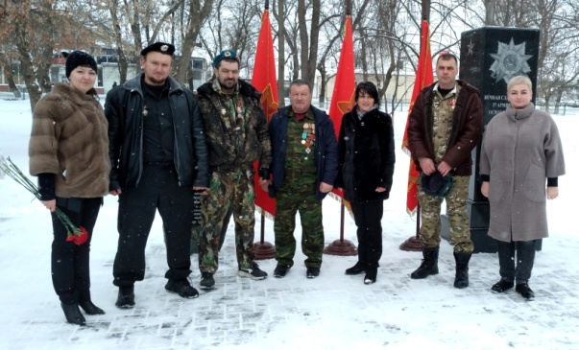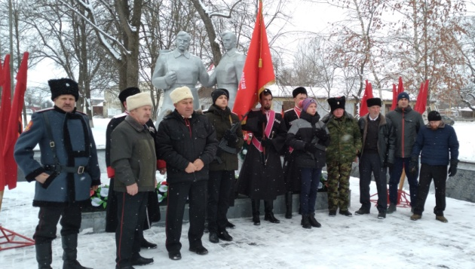

- «Помним вас» - так называлась экскурсия в зал боевой и трудовой славы станицы Нововеличковской 20 мая. Целью данного мероприятия было формирование у детей представления об одном из самых важных событий нашей страны - Великой Отечественной войне. В мероприятии приняли участие учащиеся МБОУ СОШ № 38 им. Бежко П.М., Совет ветеранов;
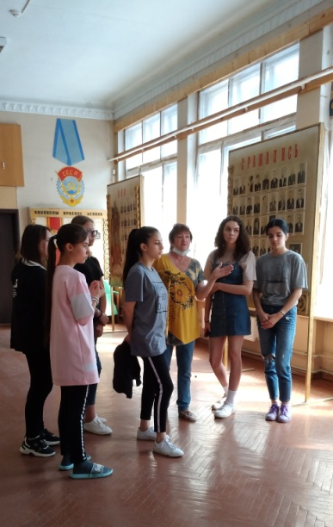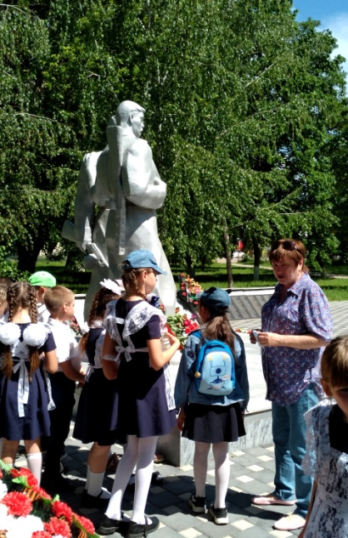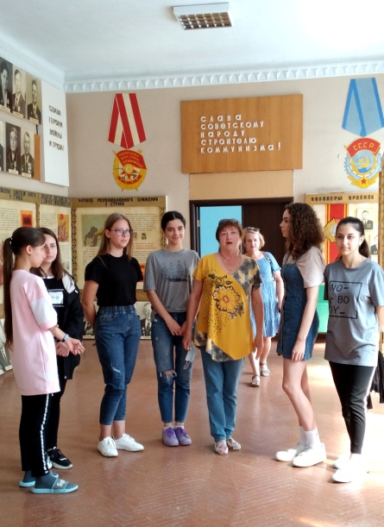
- 11 марта в МБОУ СОШ № 30 им. Н.А. Примака, состоялась тематическая игровая программа - «Масленица, Масленица». Масленицей на Руси провожали зиму и встречали весну. Представление началось шутками, прибаутками и песнями. Затем начались игры, конкурсы, забавы, в которых участник праздники могли помериться силой, ловкостью и храбростью.
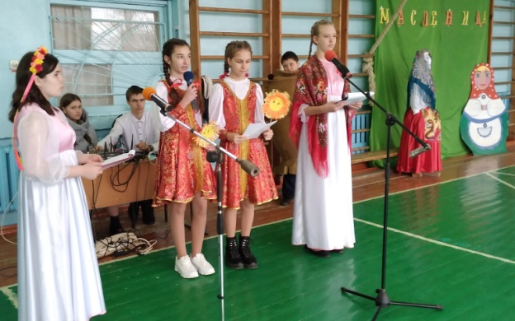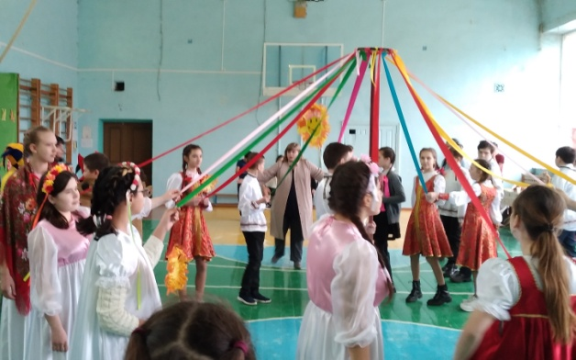
- 12 апреля в день космонавтики в БОУ СОШ №30 им. Н.А. Примака проведено мероприятие, посвященное первому полету на корабле «Восток» в космос, первому космонавту, который совершил полет вокруг Земли Юрии Алексеевичу Гагарину «Знаете, каким он парнем был». Ребята услышали рассказ ведущей о майоре Ю.А.Гагарине и совершили "космическое путешествие к далеким планетам" под звуки песни А.Пахмутовой и Н.Добронравова, под знаменитое «Поехали!»;
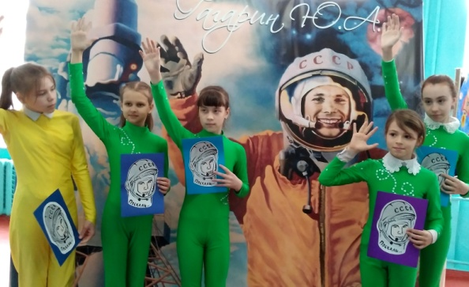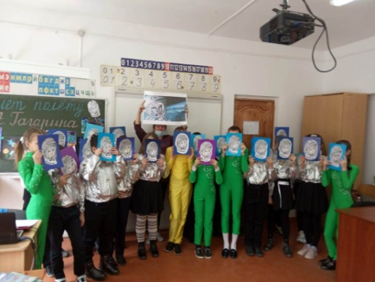
В течение года в учреждениях МБУ «Культура» проходили акции, приуроченные подвигу героев-десантников 6-й парашютно-десантной роты 104 гвардейского парашютно-десантного полка 6 гвардейской воздушно-десантной дивизии «Герои-десантники 6-й роты», "Шаг в бессмертие» , «Высота 776»;
- 1 июля в день ветеранов боевых действий в парке станицы Нововеличковской прошла встреча мужества и памяти «Боевой братство», приуроченная дню ветеранов боевых действий.
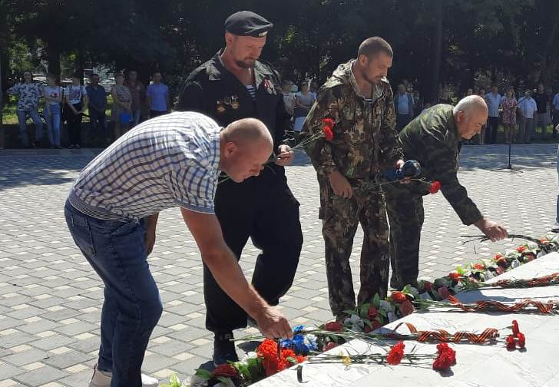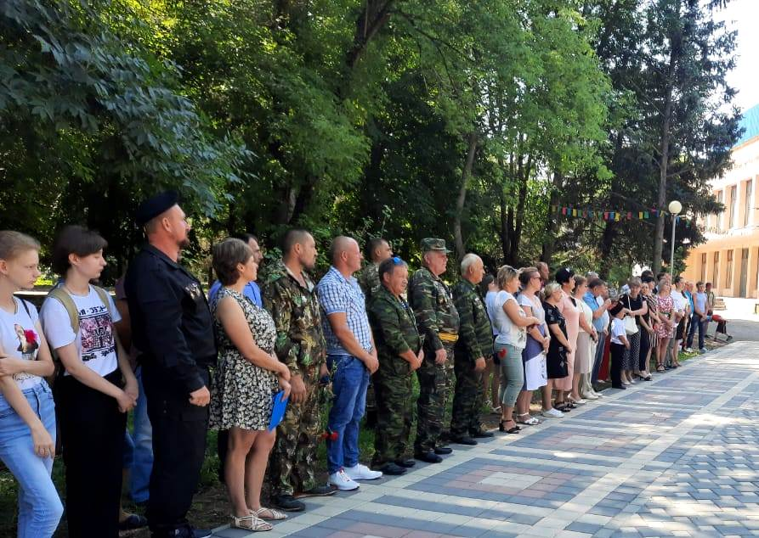
- 3 сентября в День солидарности в борьбе с терроризмом молодежь Нововеличковского сельского поселения зажгли свечи и минутой молчания почтили память погибших детей Беслана. В акции «Памяти жертв Беслана» приняли участие учащиеся школ станицы Нововеличковской.
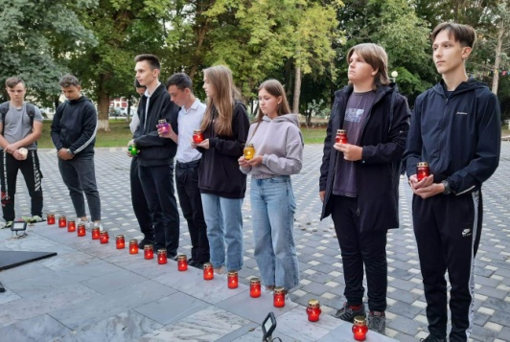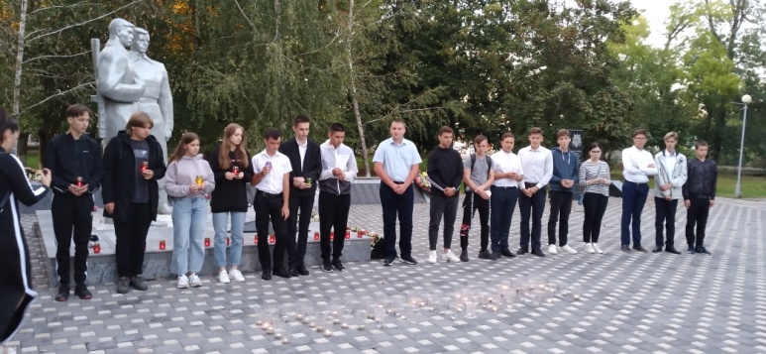
Профилактика злоупотребления наркотическими средствами
В учреждениях МБУ «Культура» с целью пропаганды здорового общества жизни в культурно-досуговые формирования вовлекаются не только дети из «здоровых» семей с нормальными жизненными ценностями, но и дети из малообеспеченных, многодетных семей, дети-сироты, дети из неблагополучных семей.
В планах работы МБУ «Культура» отражена и тема по пропаганде злоупотребления наркотических, психотропных средств, табакокурения и токсикомании. Для детей, подростков и молодежи регулярно проводятся мероприятия антинаркотической направленности.
5. Реализация Закона Краснодарского края «О государственной политике в сфере сохранения и развития традиционной народной культуры в Краснодарском крае».
В течение года проводилась определенная работа по охранению и развитию традиционной народной культуры.
Эти мероприятия, направленные на возрождение и сохранение богатых исторических и культурных традиций Кубани, воспитание у детей. подростков и молодежи чувства причастности к судьбе малой родины и изучение ее истории. Работа учреждения культуры в сфере сохранения и развития традиционной культуры на территории Краснодарского края включает в себя такие мероприятия, как укрепление народных традиций кубанского казачества, сбор и поиск материалов, экспонатов, отражающих быт и их культуру, песенное творчество, произведения народного творчества, обрядов и обычаев, в котором ребята и взрослые принимают активное участие.
Главной целью мы считаем - воспитание гордости за прошлое России и малой родины Кубани у молодежи станицы, уважительного отношения к старшему поколению и готовности по примеру отцов, дедов и прадедов встать на защиту Отечества, в сохранении живой связи поколений.
В проведении таких мероприятий принимали участие коллективы художественной самодеятельности МБУ «Культура» , учащиеся МБОУ СОШ № 30, МБОУ СОШ № 38, МБОУ СОШ № 39, МБОУ СОШ № 53, Совет ветеранов, администрация поселения.
В целях активизации этой работы среди школьников проводятся уроки мужества, акции, вечера-встречи, праздники, тематические праздничные концерты.
Уроки мужества и встречи с ветеранами «Помним вас», «Помним», «Мои герои - мои земляки» проходили в зале боевой и трудовой славы станицы, а также дистанционно в сети instagram.
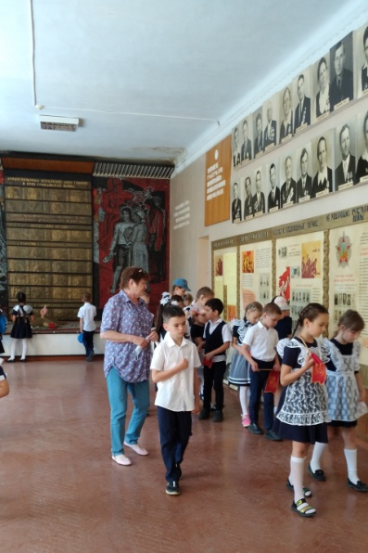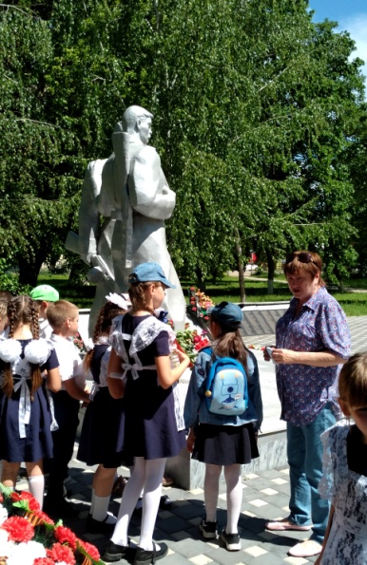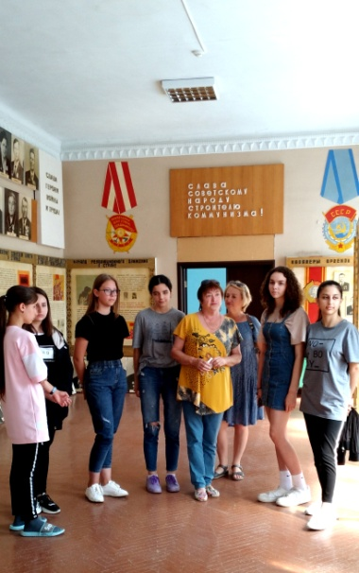
- в октябре прошел час истории, посвященный завершению битвы за Кавказ 1942-1943г. «Битва за Кавказ: 442 огненных дня», этой дате были приурочены мероприятия: тематическая программа «Песни с фронта», у мемориала Памяти ст. Нововеличковской прошло возложение цветов «Наши земляки - освободители Кубани, Кавказа», урок мужества, приуроченный присвоению классу МБОУ СОШ № 30 имени Н.Н. Калиберденко.
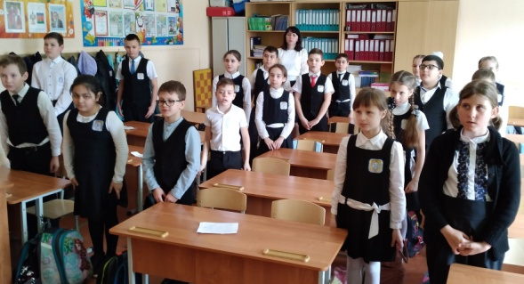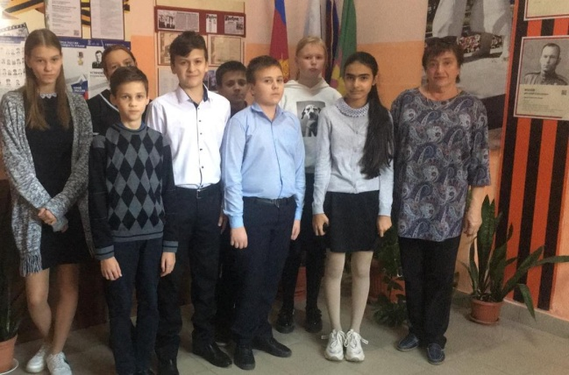
- в феврале на базе образовательных учреждений поселения проходили встречи и беседы о творчестве народного артиста СССР, российского композитора-песенника Г.Ф.Пономаренко «Великий песенник России» , вечера-портреты «С Кубанью и песней навек», «Казачий маэстро» посвященные творчеству руководителя Государственного академического Кубанского казачьего хора В.Г.Захарченко;
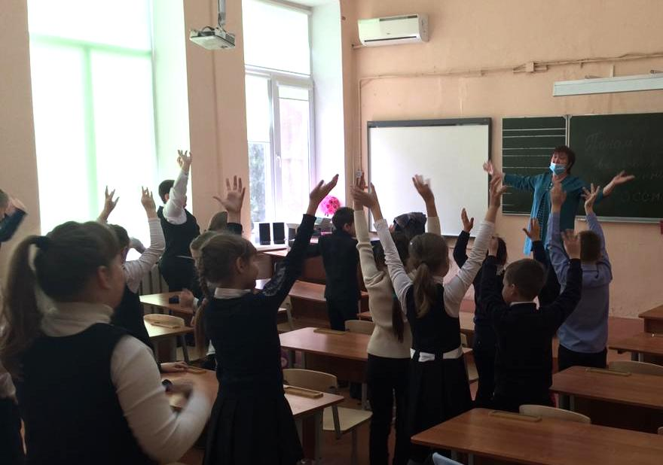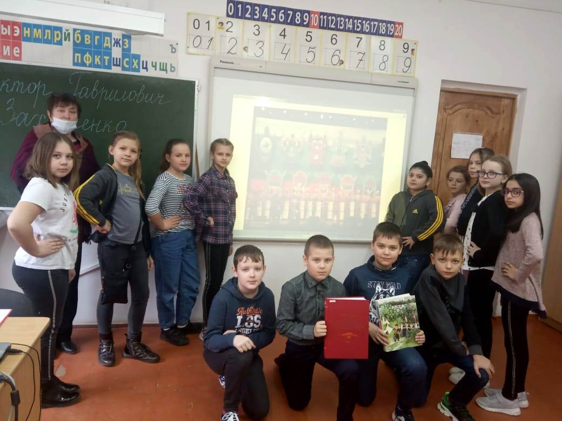
В рамках Всероссийской акции «Культурная суббота» проведена концертная программа «Песни Кубани», фолк-урок для младших школьников «Знакомство с традициями и бытом народов Кубани»;
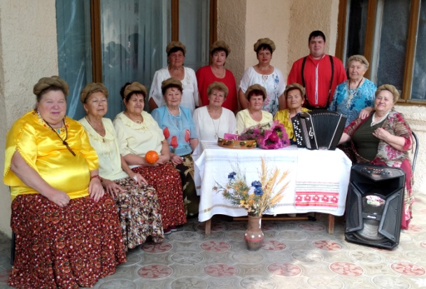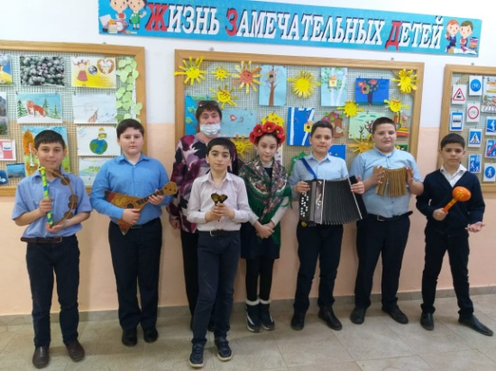
- Тематическая программа, посвященная Дню образования Краснодарского края «Край, где начинается Родина» прошла 13 сентября в БОУ СОШ № 38 им. Бежко П.М.
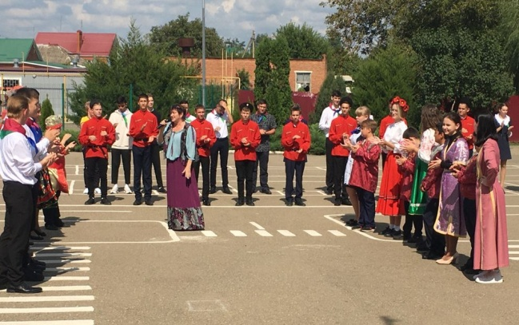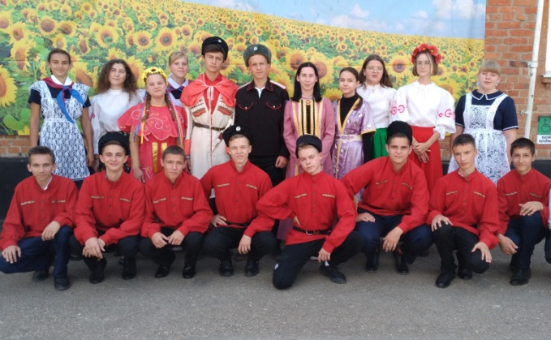
- «С днем рождения, любимая станица» - так назывался праздник станицы Нововеличковской и день Нововеличковского сельского поселения. Мероприятие включало в себя: видеоролик в сети instagram, парад первоклассников – красивые, гордые первоклашки прошли со своими учителями по площади администрации. Ребят поздравила глава поселения Кова Галина Михайловна. Малыши поучаствовали в праздничном шоу роботов и получили сладкие подарки.
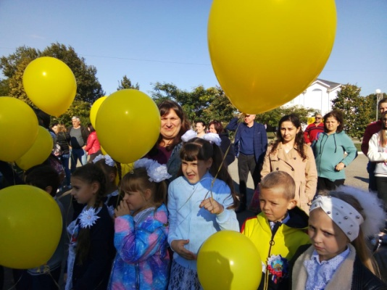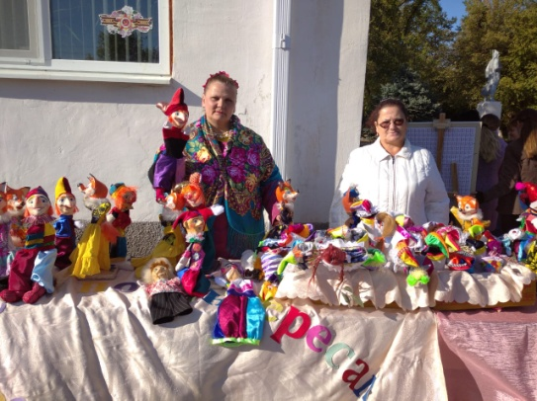
- Народные умельцы представили свои работы на празднике. Вечером на сцене поселения прошел праздничный концерт к 196-й годовщине со дня основания станицы Нововеличковской и Нововеличковского сельского поселения.
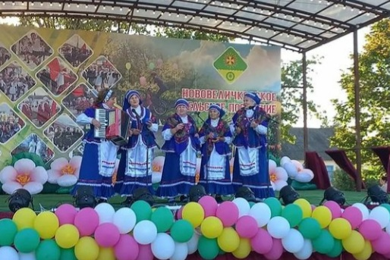
6. Анализ состояния и развития различных
жанров народного творчества.
 | Наименование жанра народного творчества | 2020г. количество | 2021г. количество | +/- | 2020г.  число  участников | 2021г. число  участников | +/-
1 | Вокальный | 3 | 3 | 0 | 38 | 38 | 0
2 | Хореографический | 3 | 1 | -2 | 55 | 17 | -38
3 | Театральный | 1 | 1 | 0 | 25 | 25 | 0

Продолжают свою деятельность творческие коллективы: «Созвездие» вокальная группа «Годы не беда», «Рябинушка», «Задоринка».
7. Анализ состояния и развития любительских объединений
и клубов по интересам.

 | Направление деятельности | 2020г. число КЛО | 2021г. число КЛО | +/- | 2020г.  число  участников в них | 2021г.  число  участников  в них | +/-
 | Клуб по интересам «В мире кукол» | 1 | 1 | 0 | 10 | 10 | 0
 | Клуб по интересам «Супрядушка» | 1 | 1 | 0 | 10 | 10 | 0
 | Клуб по интересам «Книголюб» | 1 | 1 | 0 | 10 | 10 | 0
 | Клуб любителей песни «Караоке мы поем» | 1 | 1 | 0 | 5 | 5 | 0
 | Клуб любителей ИЗО «Акварельный дождь» | 1 | 1 | 0 | 10 | 10 | 0
 | Клуб по интересам «Кудесницы» | - | 1 | 0 | - | 12 | +12
 | Клуб по интересам «Радуга» | - | 1 | 0 | - | 20 | +20
 | Клуб по интересам «Почемучка» | - | 1 | 0 | - | 8 | +8
 | Клуб по интересам «Современник» | - | 1 | 0 | - | 21 | +21

Любительские объединения и клубы по интересам способствуют организации содержательного досуга населения, создают благоприятные условия для живого человеческого общения, участвуют в пропаганде достижений отечественной и мировой культуры, литературы, искусства, науки, формируют мировоззрение, воспитывают эстетический вкус, прививают навыки самоуправления и самообразования, развиваю инициативы и предприимчивость. Стабильная творческая и общественная работа, популярность среди населения, участие в массовых мероприятиях различных уровней являются показателями хорошей работы клубных работников.
В основном клубы по интересам и количество участников в них остались на уровне прошлого года.

8. Анализ состояния культурно-досуговой работы
(содержание, формы, проблемы) клубных учреждений.

Особое внимание в 2021 году было уделено работе по следующим направлениям:
- «Духовно-нравственное воспитание»;
- «2021 год – год науки и технологий»;
- «Военно-патриотическое воспитание»;
- «Культура Кубани»;
- «Старшее поколение»;
- «Профилактика безнадзорности, правонарушений и преступности»;
- «Формирование здорового образа жизни»;
- «Межнациональные отношения».

Духовно-нравственное воспитание
С 04.01.2021 г. по 13.01.2021 г. в Нововеличковском сельском поселении прошли новогодние и рождественские программы для взрослых и детей:
- 04.01.21 - новогоднее поздравление Деда Мороза для детей дистанционно в сети instagram «Новый год к нам пришел» в станице Нововеличковской;

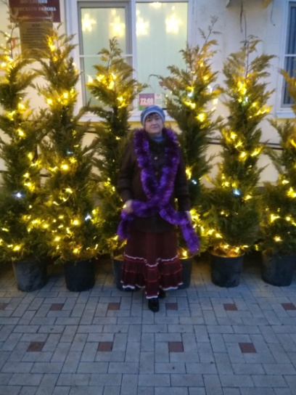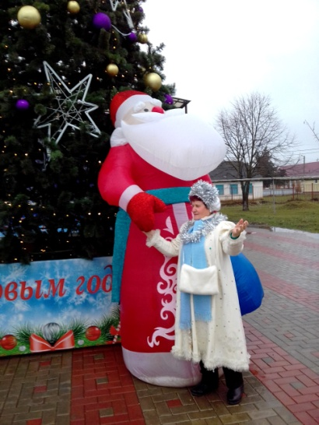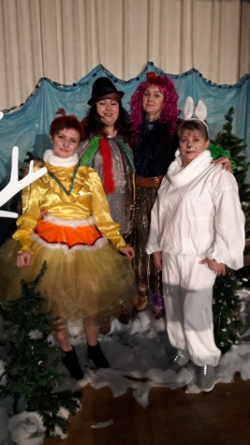
- 05.01.21 - через трансляцию в сети instagram театральный кружок «Арлекино» поздравил всех с Новым годом и пригласил в сказку «Похищение новогодней елочки»;
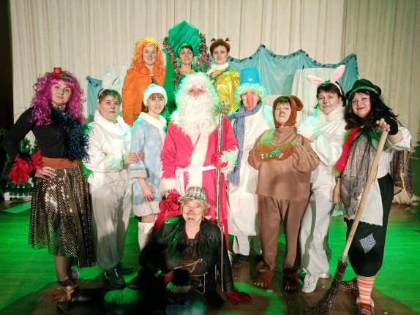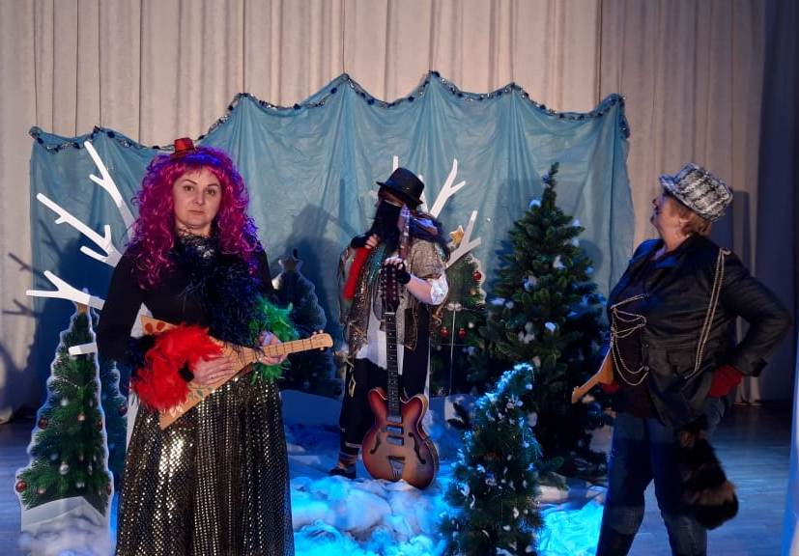
- 07.01.21 - тематическая программа для старшего поколения «Светлый праздник Рождества» в станице Нововеличковской;
- 13.01.21 - фольклорное развлекательное мероприятие. Щедрование. «Козу ведем»;
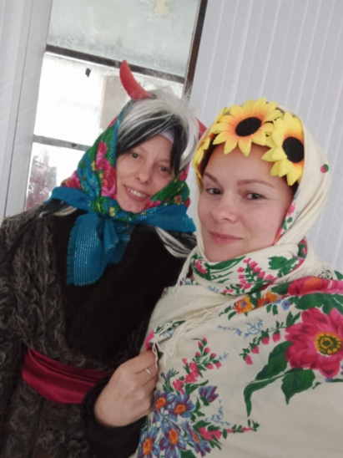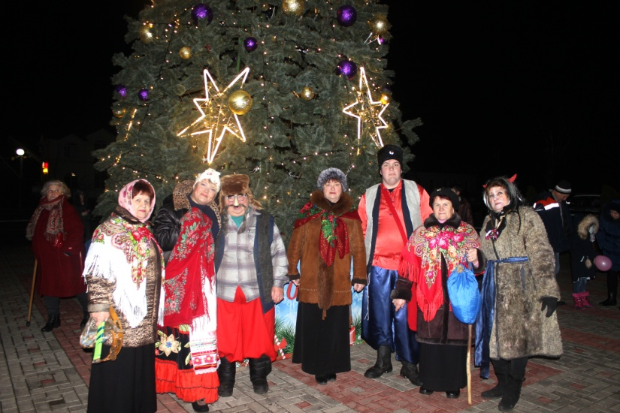
- 01.06.21г. на площади администрации станицы Нововеличковской проходила тематическая программа «Дорогою добра». В программе мероприятия – песни, танцы, музыкальные композиции творческих коллективов МБУ «Культура» и воспитанников детских садов поселения: №9 и Д/с № 10;
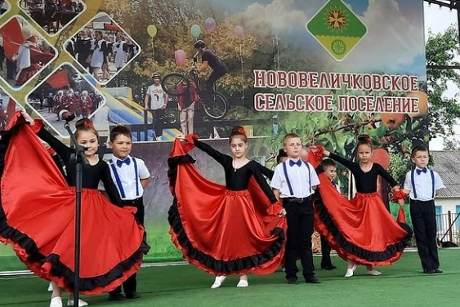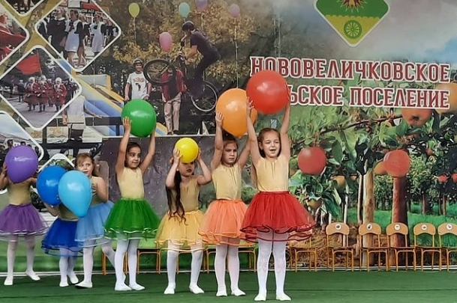
- 06.03.21г. в станице Нововеличковской состоялся вечер отдыха, приуроченный Международному Женскому Дню 8 Марта «В честь прекрасных дам». Мероприятие подготовлено творческими работниками МБУ «Культура» совместно с Советом ветеранов, обществом инвалидов.
- 07.03.21г. концертная программа «Мамин день - 8 Марта» проведена в клубе поселка Дальний;
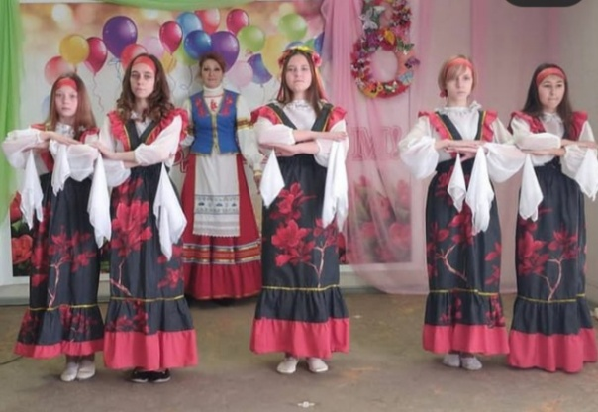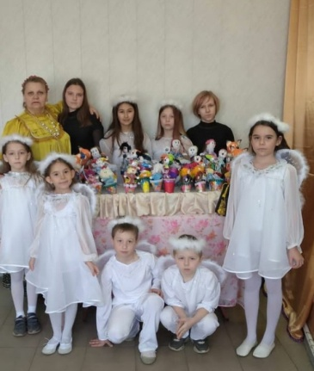
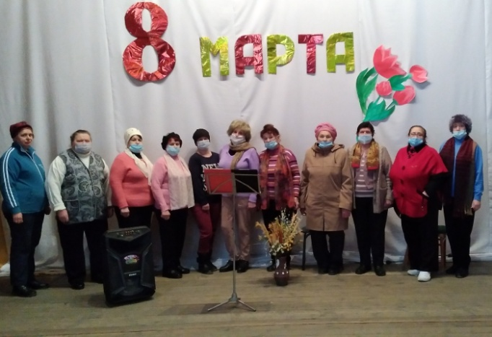
- 10.06.21г. в БОУ СОШ № 38 им. Бежко П.М. ст. Нововеличковской прошла акция, приуроченная к празднику России «Я люблю Россию», в которой приняли участие ребята - учащиеся школы. 11.06.21г. в сети instagram продемонстрировано видеопоздравление с Днем России «Я люблю Россию» от МБУ «Культура», молодежи, ветеранов станицы Нововеличковской.
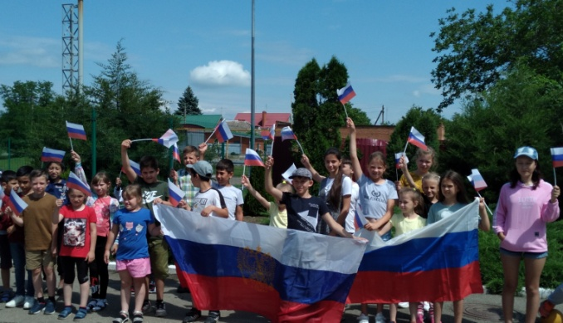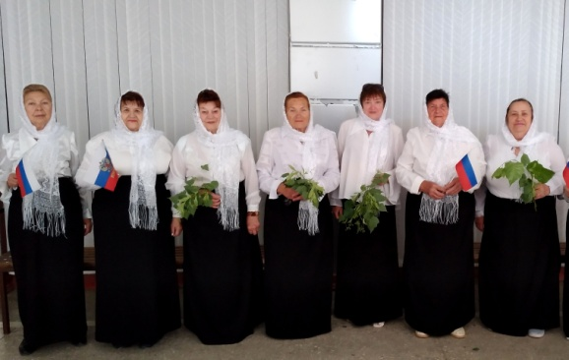
- 11.06.21г. участники самодеятельности дома культуры станицы Воронцовской присоединились к Всероссийской акции Окна России;
- участники клубного объединения «Супрядушка» из поселка Дальний приняли участие в онлайн-конкурсе «Моя Россия - мой флаг»;
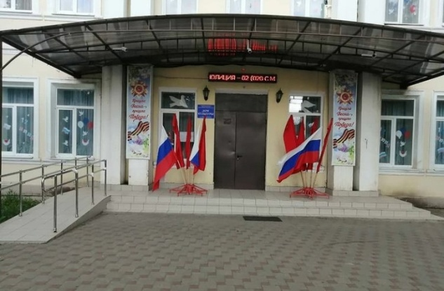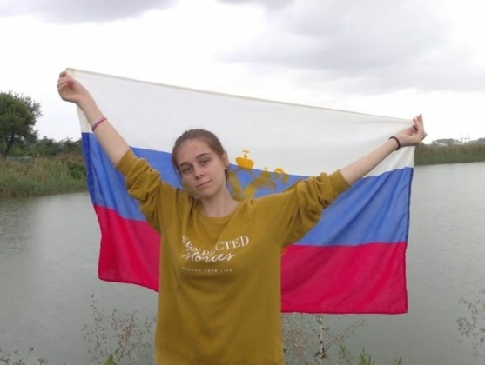

- 29.10.21г. - в ст. Нововеличковской дистанционно в сети Instagram проведена тематическая программа о деятельности комсомольцев-нововеличковцев прошлых лет «Комсомол в моей судьбе».
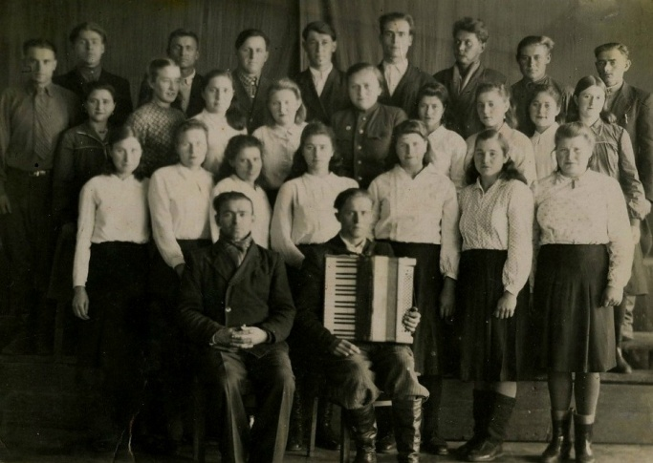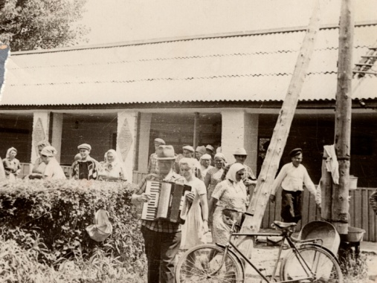
- 25-26 ноября прошли мероприятия, приуроченные Дню матери - в образовательных школах поселения прошли тематические программы, встречи, конкурсы рисунков, посвященных матери. В школе № 38 проведена встреча, посвященная Дню Матери «Мамочкин портрет». Мероприятие подготовлено и проведено творческими работниками МБУ «Культура» и учащимися школы. Программа состояла из поздравления с праздником, посвященных матери. Ребята подготовили стихи, песни и рисунки-портреты своих мам, а также тематическая программа «Матери Степановой», в котором учитель и ведущая показали видеоролик, прозвучал рассказ о героическом материнском подвиге Е.Ф.Степановой. Также прошли мероприятия, посвященные Дню матери в ДК станицы Воронцовской и клубе поселка Дальний;
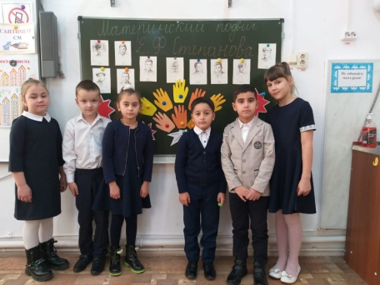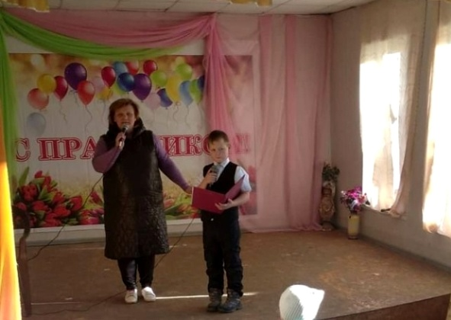
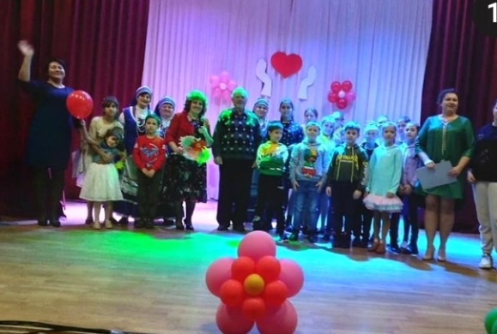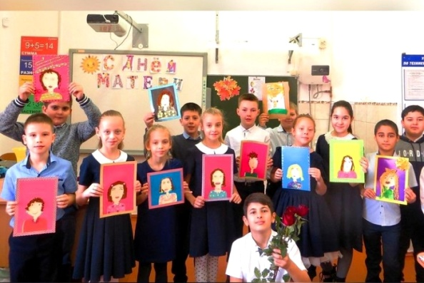
- 14.05.21г. в БОУ СОШ № 38 им. Бежко П.М., ст. Нововеличковской проходила тематическая программа, посвященная Дню Семьи. Она была подготовлена творческим работником МБУ «Культура», совместно с учащимися школы.
- 15.05.21г. в ст. Нововеличковской дистанционно в сети instagram проведено видеопоздравление с праздником Семьи от вокальной группы «Годы не беда»;
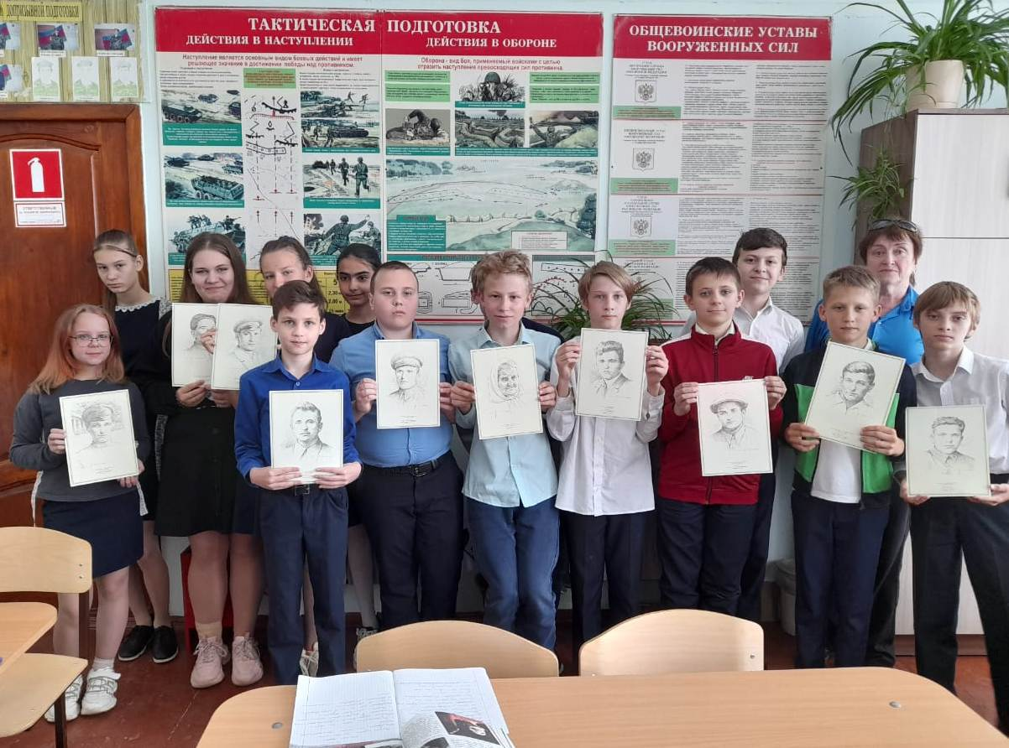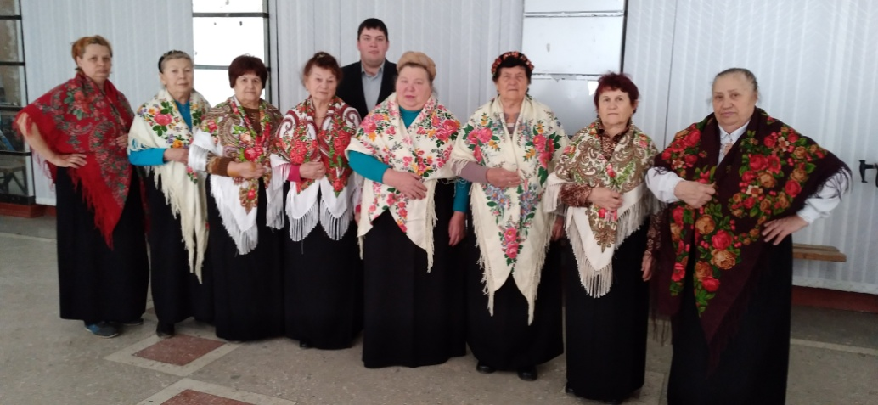
- 07.07.21г. ст. Нововеличковской проходила тематическая программа, посвященная Дню Семьи, Любви и Верности «Семья в мире». Она была подготовлена творческими работником МБУ «Культура», Советом ветеранов, Обществом инвалидов. Программа состояла из поздравления с праздником и песен, посвященных родителям, матери и семье.
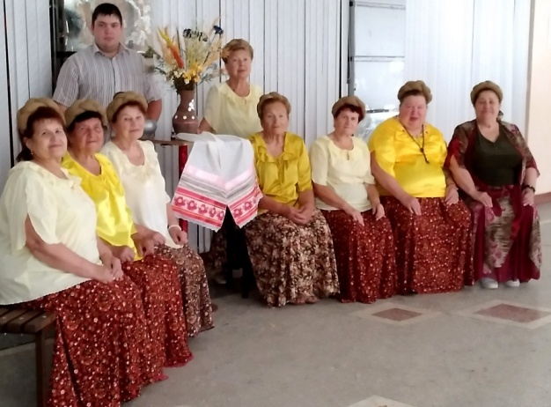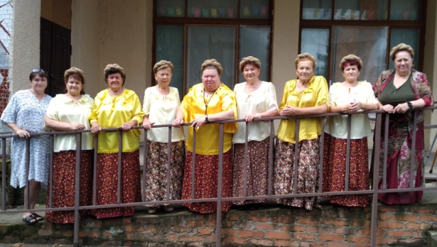
- 03.11.21. в ст. Нововеличковской дистанционно в сети Instagram проведено мероприятие приуроченное к «Ночи искусств» под названием «Хоровод дружбы». Это был видеорассказ «Искусство объединяет».
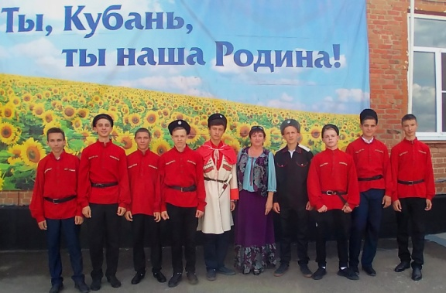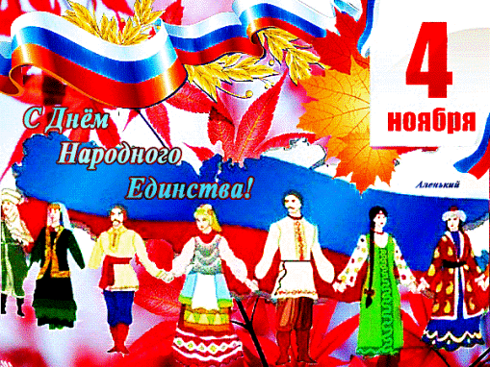
- 04.11.21. в станице Нововеличковской и в станице Воронцовской дистанционно в сети Instagram проведены мероприятия в форме исторического часа, поздравление «С Днем народного единства» для жителей и гостей станицы, конкурсы рисунков рябят клубного объединения «Акварельный дождь» из пос. Дальний.
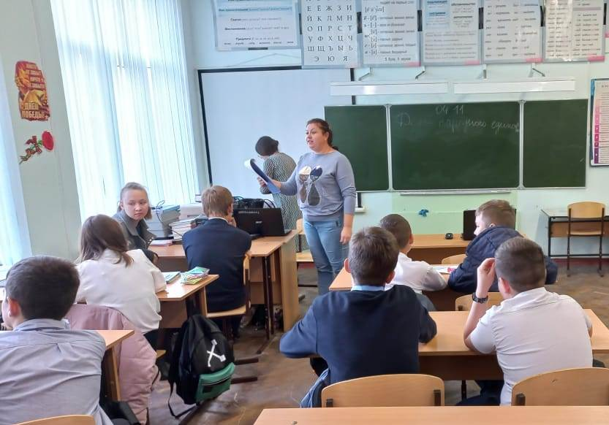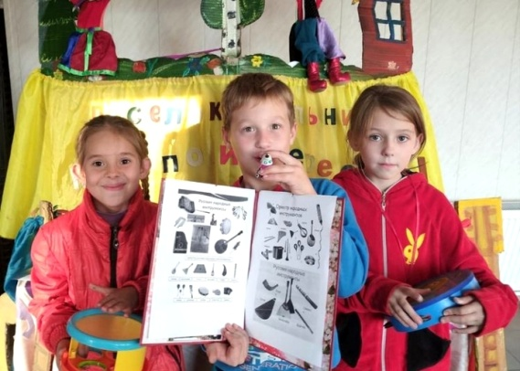
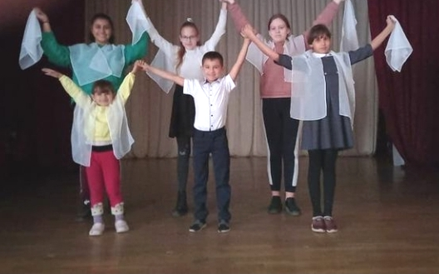
9. Работа по оказанию платных услуг населению
Работа по оказанию платных услуг населению МБУ «Культура» не ведется.
10. Наличие инновационных форм работы
Возрождение декоративно-прикладного творчества.
2021 год - год науки и технологий
Наша страна всегда славилась талантливыми учеными. Президент РФ - Владимир Путин подписал Указ о проведении в 2021 году в России Года науки и технологий. Задача Года привлечь талантливую молодежь, детей в сферу науки и технологий.
- 25.06.21го. в ДК станицы Воронцовской проведено мероприятие «Военные крылатые машины «Туполева». 5 июля в МБОУСОШ №30 им. Примака Н.А. ст. Нововеличковской к 100-летию основания конструкторского бюро публичного акционерного общества «Туполев» проведен информационный час «Человек, который вывел людей в космос». Ребята услышала рассказ ведущей об истории авиации России и знаменитом авиаконструкторе Андрее Николаевиче Туполеве, посмотрели видеоролик.
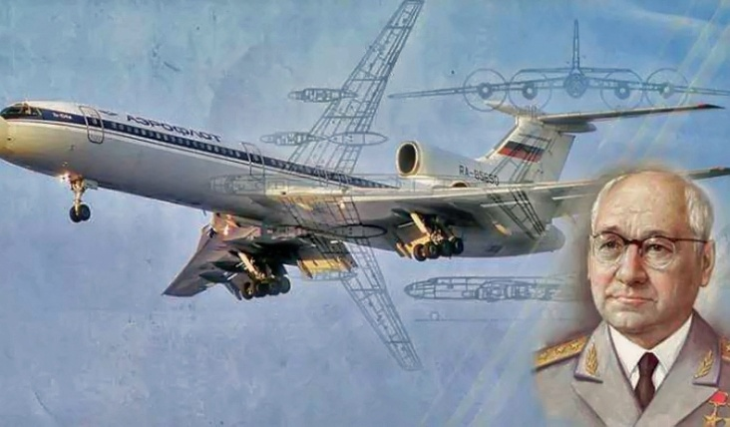
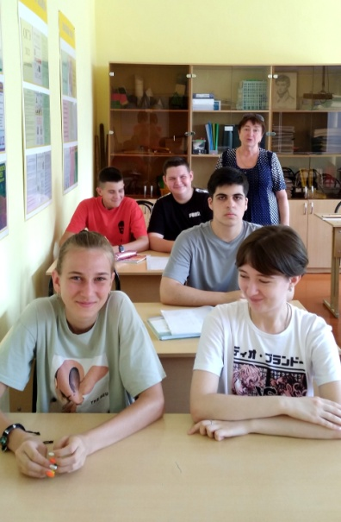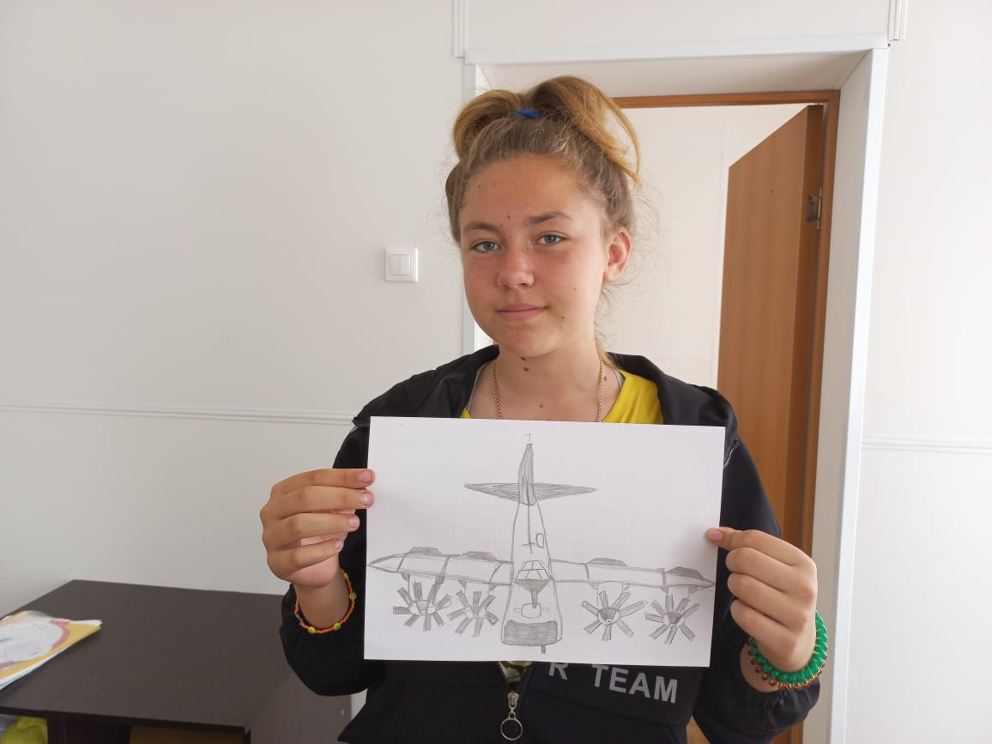
Военно-патриотическое воспитание
Важнейшее направление работы клубных учреждений с детьми, подростками и молодежью является военно-патриотическое воспитание.
Для осуществления работы по данному направлению в МБУ "Культура" создан план работы, проводятся мероприятия совместно со школами, советом ветеранов, казачеством, обществом инвалидов.
- 18.02.21г. у мемориала Памяти станицы Нововеличковской прошла народная акция, посвященная 78-й годовщине со дня освобождения Кубани от немецко-фашистских захватчиков «Память не стереть годами». В этот же день такие акции прошли в станице Воронцовской и поселке Найдорф.
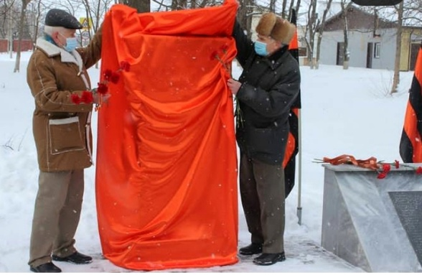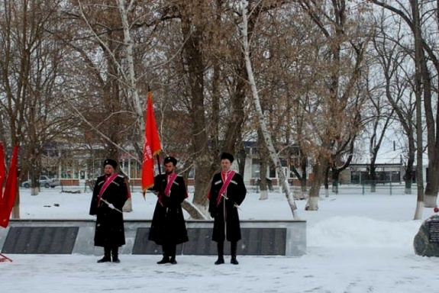
- 15.02.21г. в ст. Нововеличковской дистанционно в сети instagram проведен устный журнал «Души, опаленные Афганом», приуроченный Дню Памяти участников локальных войн, побывавшим в горячих точках, военных конфликтов и выводу советских войск из Афганистана. Три страницы устного журнал посвящены воинам-интернационалистам, воевавших в горячих точках за пределами Отечества - Афганистане, Чечне, Сирии. Подготовлен и продемонстрирован видеоролик «Пройдут года».
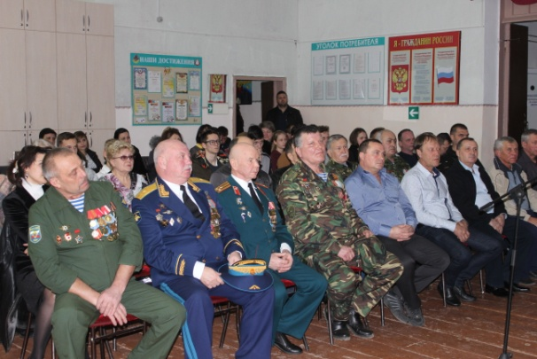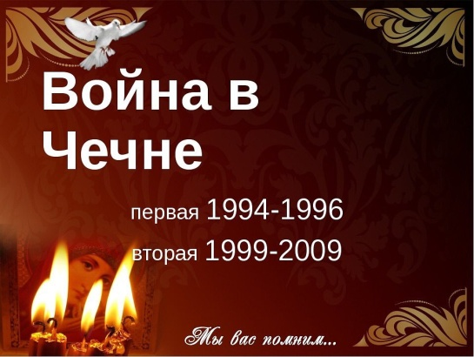
- в связи с празднованием Великой Победы прошли мероприятия в учреждениях культуры НСП, приуроченные к этому великому празднику:
- поздравления ветеранов тыла ветеранов труда, «детей войны» на дому;
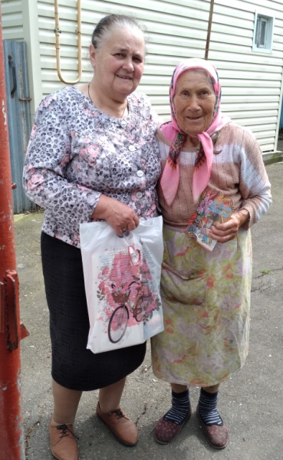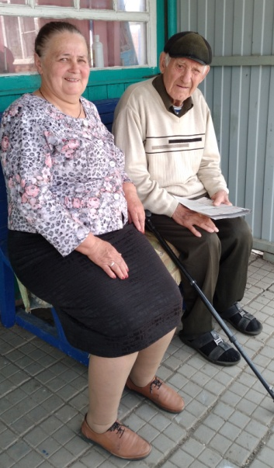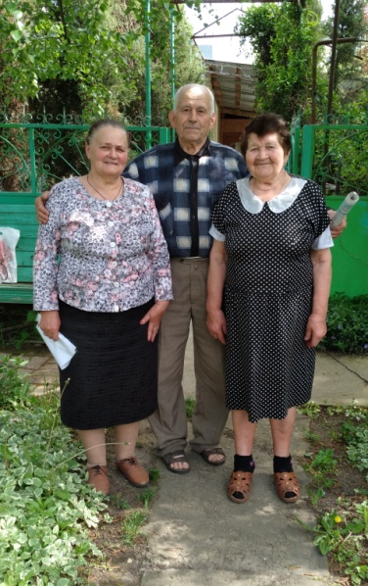
9 мая - поздравление с Днем Победы «С праздником Победы» ветерана Великой Отечественной войны Калачевского В.И.;
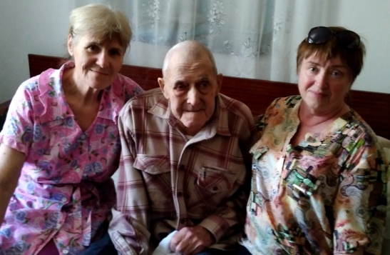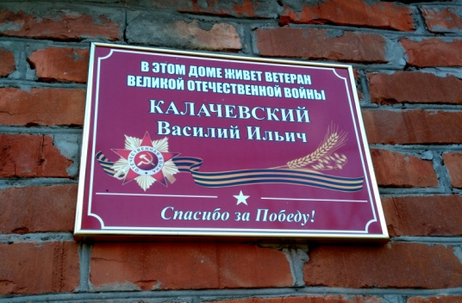
- 9 мая у мемориала Памяти станицы Нововеличковской прошла народная акция посвященная 76-й годовщине Великой Победы в Великой Отечественной войне «Мы верили, мы знали - победим».
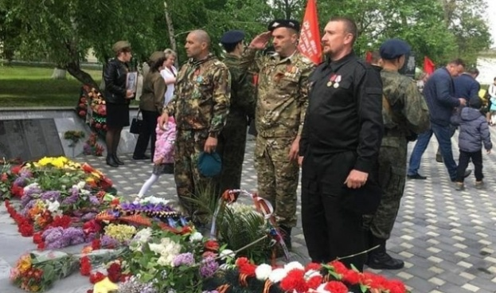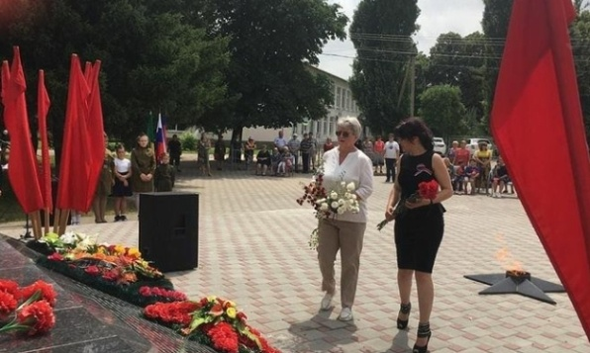
- возложение цветов к мемориалам погибших состоялись в станице Воронцовской, поселке Найдорф;
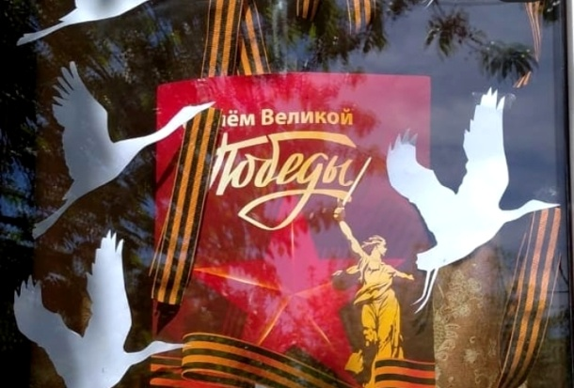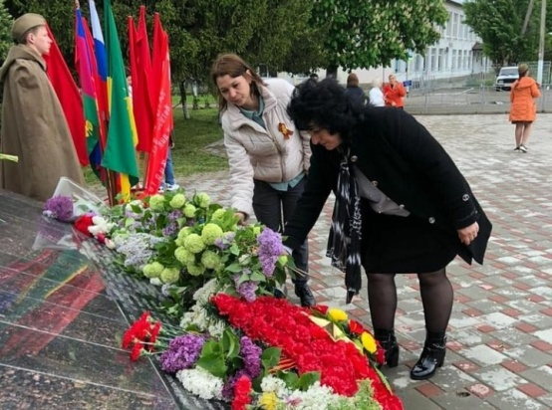
- 22 июня в День Памяти и Скорби в год 80-летия со дня начала Великой Отечественной войны у мемориалов Памяти погибшим в станицах Нововеличковской и станицы Воронцовской состоялись акции «Возложение цветов». Память погибших почтили минутой молчания;
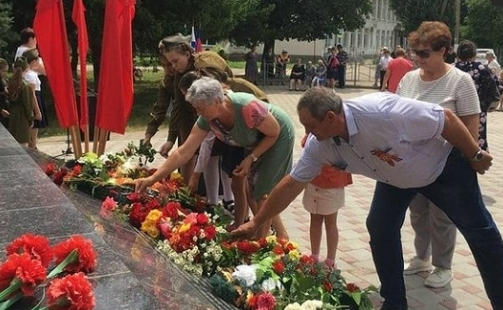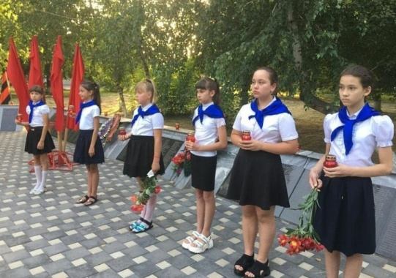
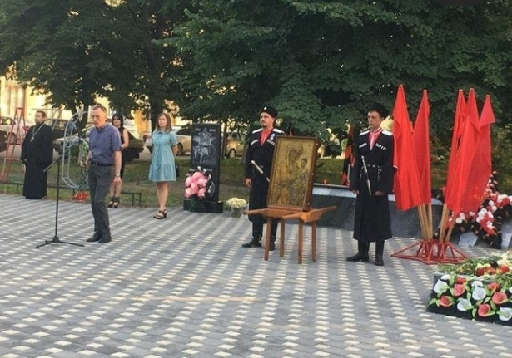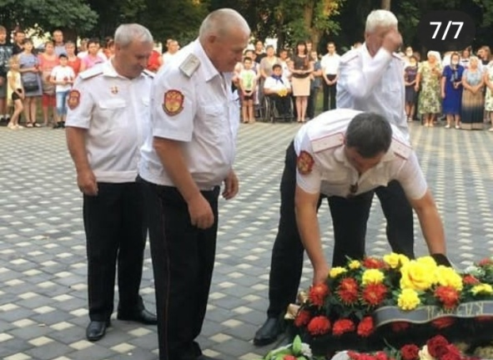
- 20.05.21г. в зале боевой и трудовой славы станицы Нововеличковской прошла экскурсия в зал боевой и трудовой славы для младших школьников «Помним вас» ;
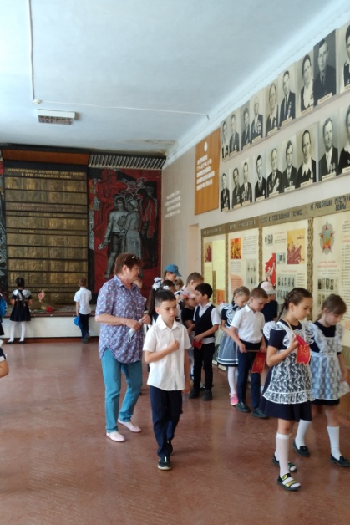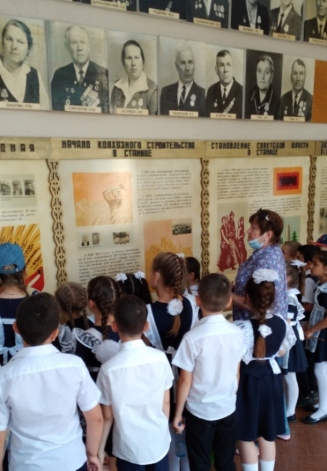
- 26 апреля у мемориала памяти ст. Нововеличковской проходила народная акция «Незабываемая трагедия Чернобыля», посвященная Дню памяти, погибших в радиационных авариях и катастрофах и 35-й годовщине со дня катастрофы на Чернобыльской АЭС. Она была подготовлена творческими работниками МБУ «Культура», совместно с Советом ветеранов, администрацией. Ликвидаторам аварии на ЧАЭС вручены медали по случаю35-летия трагедии в Чернобыле;
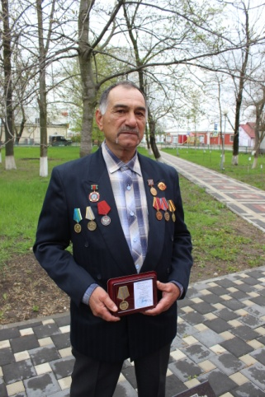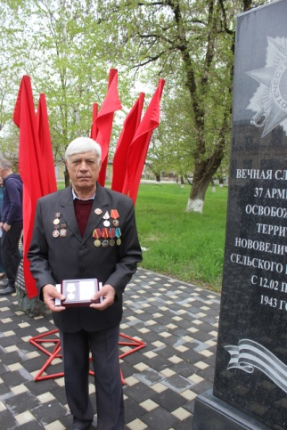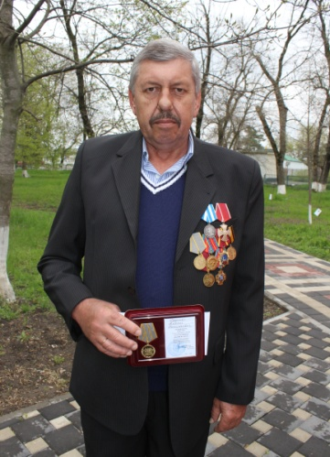

Формирование здорового образа жизни
Для осуществления работы по данному направлению в МБУ «Культура» создан план работы, проводятся мероприятия совместно С детьми, подростками и молодежью.
Главными задачами программы «Формирование здорового образа жизни» являются формирование важнейших социальных навыков, способствующих успешной социальной адаптации, сохранения и поддержания здоровья детей, а также профилактика вредных привычек. Поэтому организация системы спортивно-оздоровительной работы осуществляется через спортивные мероприятия, дни здоровья, встречи-беседы о здоровом образе жизни детей и молодежи. Здоровый образ жизни, семейные ценности, занятия спортом стали составляющими антинаркотического противостояния общества. В этом направлении проводятся выставки рисунков, акции с участием волонтеров, спортивные соревнования, дискотеки, игровые программы, показ видеороликов о вреде наркотиков.
- в станице Нововеличковской в МБОУ ОШ № 30 и МБОУ СОШ № 38 были проведены акции, беседы, информационные программы о вреде наркомании, табакокурения: «Какие привычки мы называем вредными?» - час информации для старших школьников, «Мы против курения» - акция против табакокурения, «Мы - россияне! Мы против курения!» - круглый стол, акция о вреде курения и употребления наркотиков, «Дети Кубани против наркотиков» - акция о вреде наркотиков, «Наркомания - болезнь и преступление» - беседа;
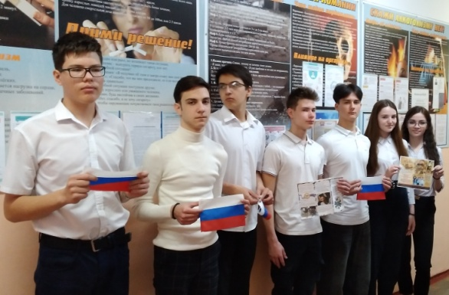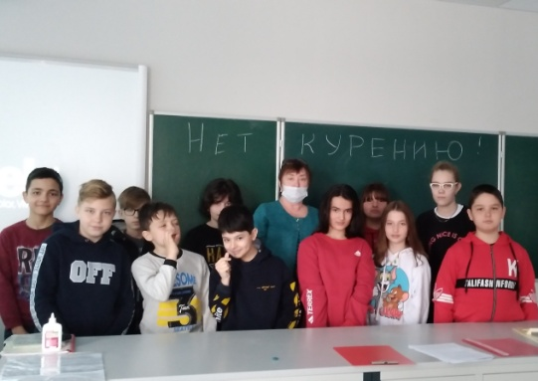

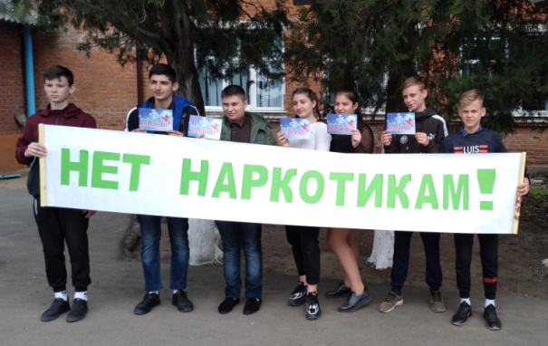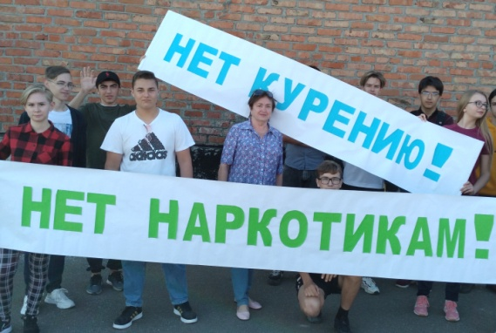
- в станице Воронцовской и поселке Дальний проходили беседы, акции, конкурсы и выставки рисунков о вреде курения, наркотиков, алкоголя;
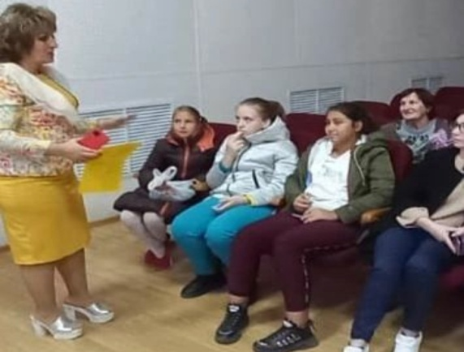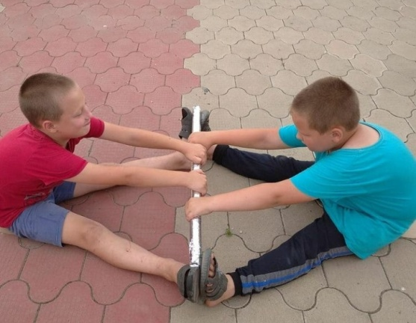
- спортивные праздники и мероприятия по пропаганде физкультуры и спорта проведены за отчетный период:
- спортивные развлечения и игры. В поселке Дальний «Игры с друзьями», «Дружные ребята», «Летние забавы», спортивная программа ко дню физкультурника:
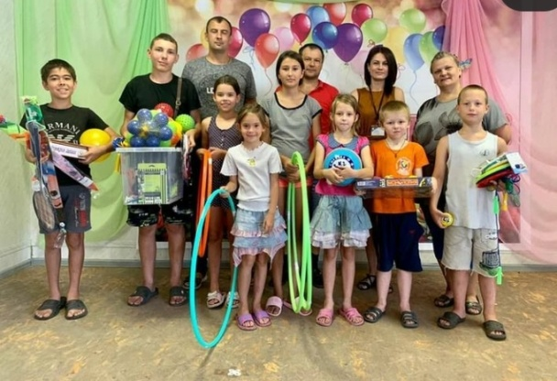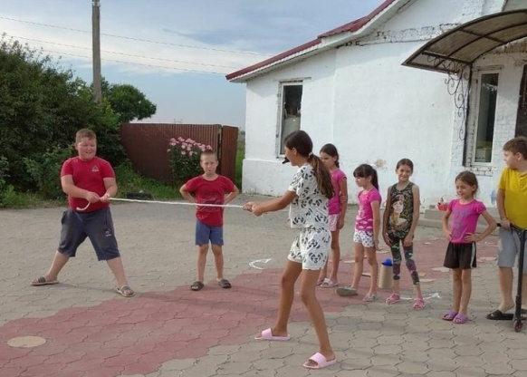
- тематические часы и спортивные мероприятия в станице Нововеличковской: «За здоровый образ жизни», ставший традиционным спортивный праздник на стадионе станицы Нововеличковской, посвященный футбольному тренеру С.И. Полумееву,
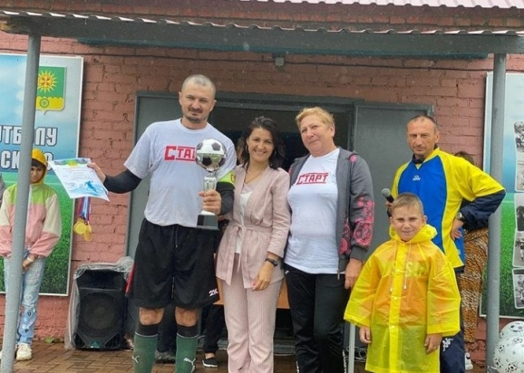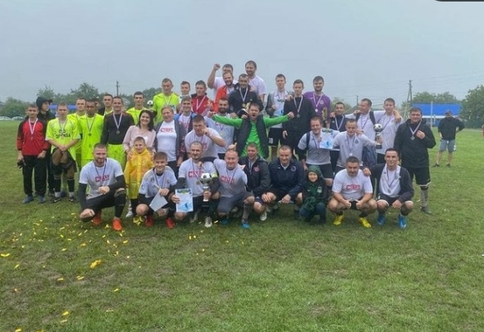
- открытие спортивной площадки в поселке Найдорф, спортивные соревнования по уличному баскетболу;
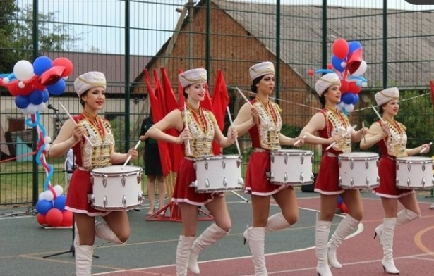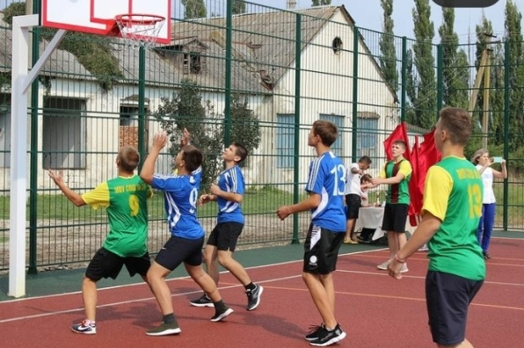
- соревнования, посвященные памяти атамана Хуторского казачьего общества Екатеринодарского отдела Кубанского казачьего войска М.И.Кононенко по традиционным видам казачьих соревнований;
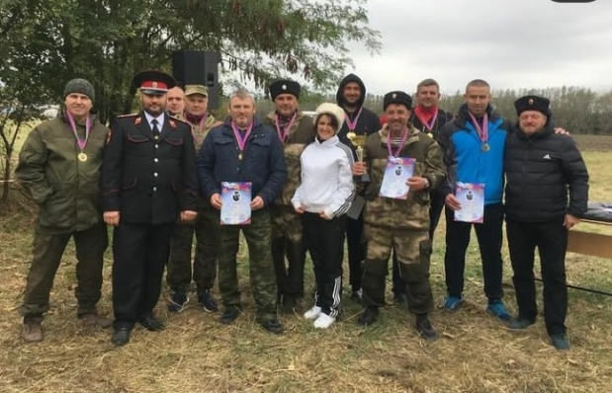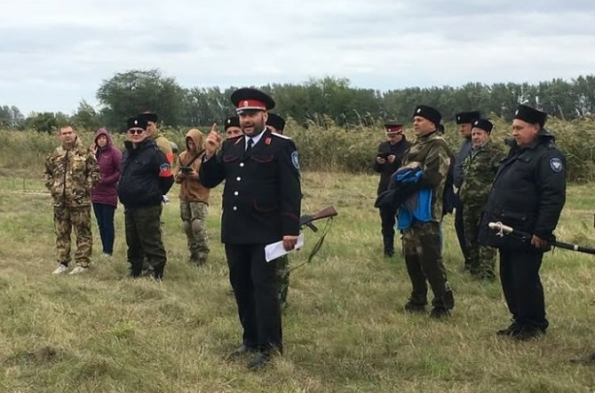
- в Нововеличковском сельском поселении ведется пропаганда экологического воспитания, прошла акция «Чистый берег», в рамках которой совместно с волонтерами МБОУ СОШ № 38 имени П.М.Бежко был очищен от мусора правый берег реки Понура от улицы Медведовской до улицы Таманской;
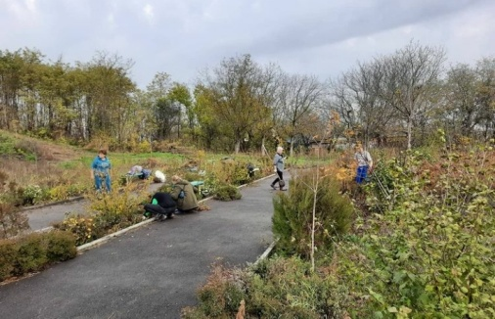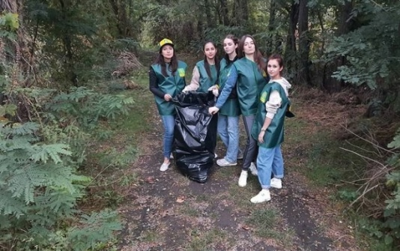
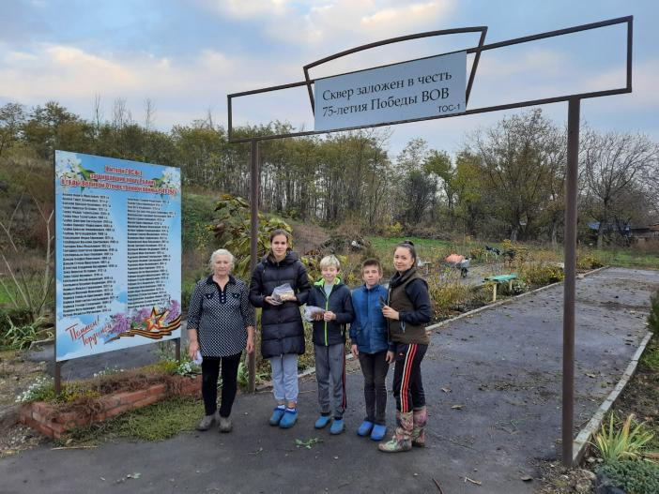
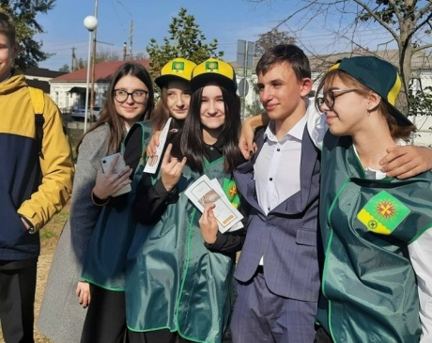
- Акция «Берегите хлеб». В рамках данной акции совместно с молодыми депутатами Нововеличковского сельского поселения и волонтёрами Нововеличковского сельского поселения помогли благоустроить территорию сквера, заложенного в честь 75-летия Победы активными жителями ТОС-1, а именно нашим земляком почётным гражданином нашего поселения Карнаух И.Е. Силами волонтеров и молодых депутатов были высажены саженцы деревьев и кустарников, а так же убрана сорная растительность.
Работа по месту жительства с семьями, с пожилыми людьми
С каждым годом все чаще убеждаемся в том, что мероприятия для категории пожилых людей удаются лучше и интереснее там, где в их подготовке принимают участие сами пожилые люди. Чувствуя искреннюю заинтересованность в их судьбе, пожилые люди стали активнее участвовать во всех культурных начинаниях, чаще посещать мероприятия. Объединяя пожилых людей в клубных формированиях, работники культуры создают наиболее благоприятные условия для их общения.
- в октябре ст. Воронцовской, ст. Нововеличковской, клуба пос. Дальний прошли мероприятия, посвященные Дню пожилого человека - вечера отдыха «Славим возраст золотой», «С днем пожилого человека» - поздравление ветеранов труда на дому, праздничный концерт в ДК станицы Воронцовской, поэтический конкурс Дедушки и бабушки в поселке Дальний;
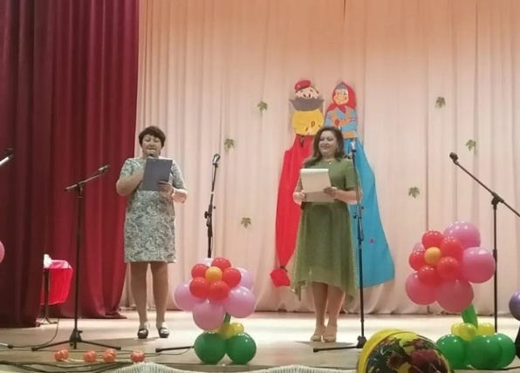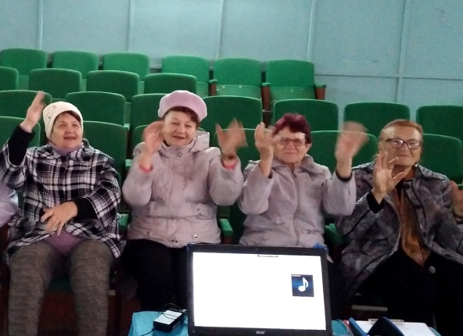
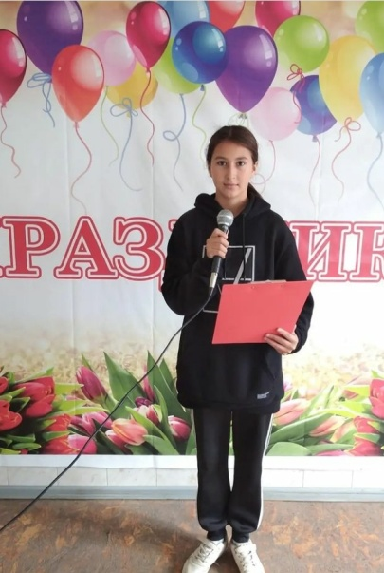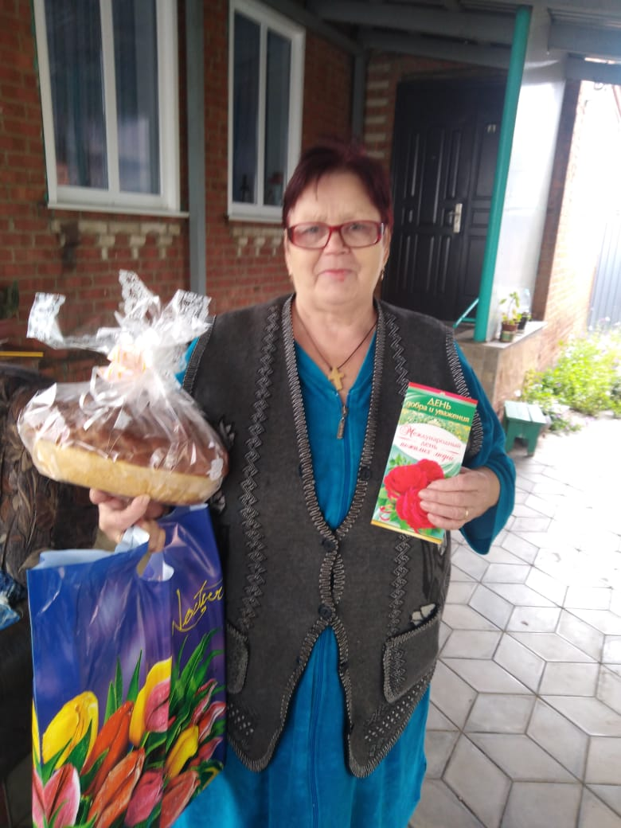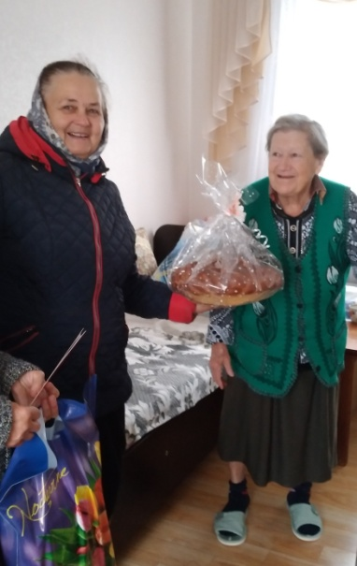
- 11 марта, на Масленицу прошли встречи в музее семьи Дьяченко на дому, познавательный час ко Дню славянской письменности и культуры (День Святых Кирилла и Мефодия) «Вначале было слово», устный журнал к 221-й годовщине со дня рождения А.С.Пушкина «Пушкин - светоч русской литературы», вечер отдыха для старшего поколения «Вера, Надежда, Любовь»;
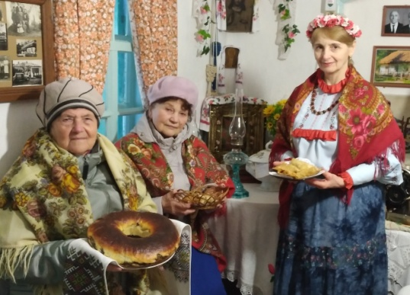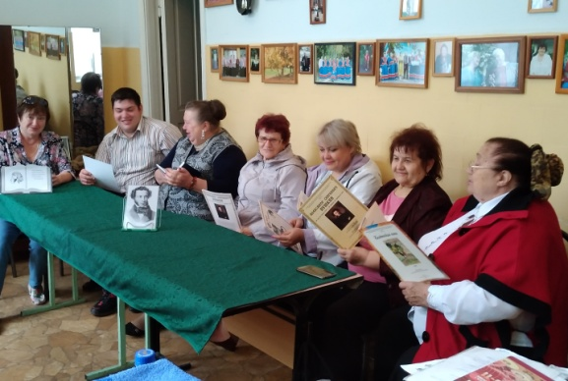
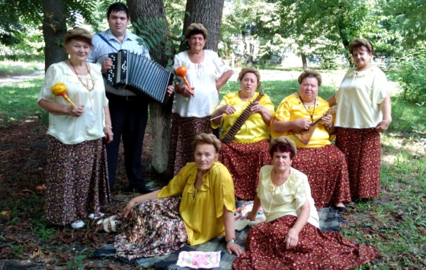
- акции-поздравления ветеранов «Мои года - мое богатство», инвалидов, мероприятия для людей с ограниченными возможностями здоровья проводились в течение года; концерты к празднику Яблочный Спас, Медовый Спас;
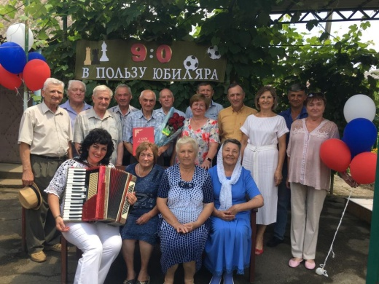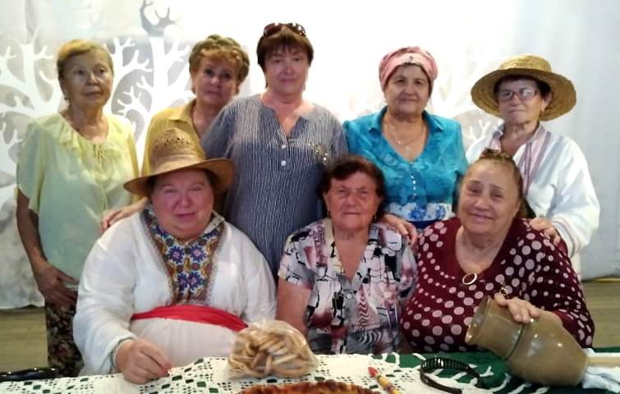
- 28.11.21г- «Руки мамочки моей» - тематическая программа для людей с ограниченными возможностями здоровья, посвященная Дню Матери;
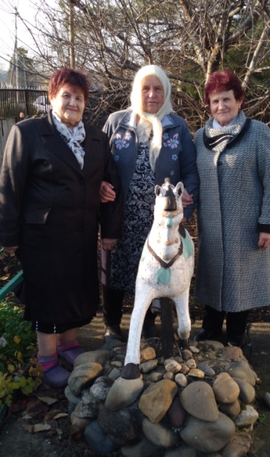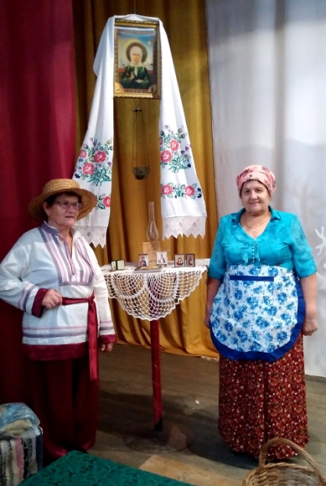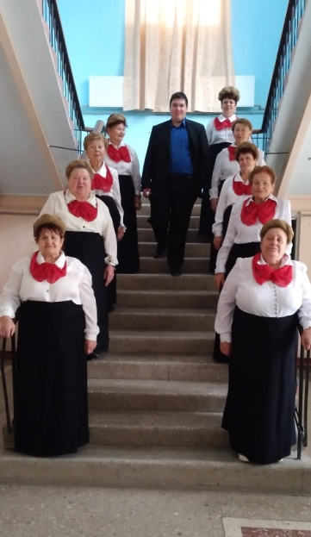
Информация о региональных (местных) фестивалях и конкурсах, проведенных в 2021 году
- 28.05.21г. участие солиста вокальной группы "«Годы не беда" Ушакова Александра в X-м в районном фестивале военной песни «Тебе, солдат, поем мы славу». Дом культуры ст. Динская;
- 28.05.21г. участие вокальной группы «Рябинушка» в X-м в районном фестивале военной песни «Тебе, солдат, поем мы славу». Дом культуры ст. Динская;
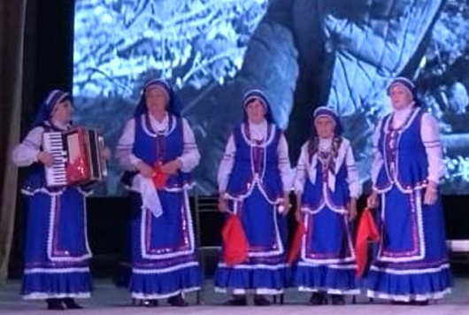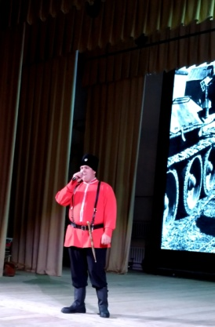
- 23.06.21г. участие вокальной группы «Годы не беда» во II-м межмуниципальном фестивале православной культуры «Троицыно утро». г. Краснодар Свято-Екатерининский кафедральный собор;
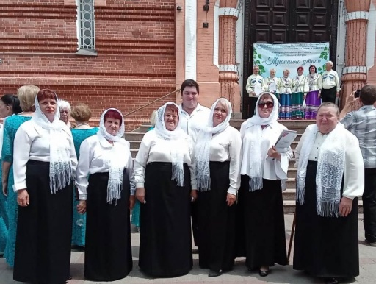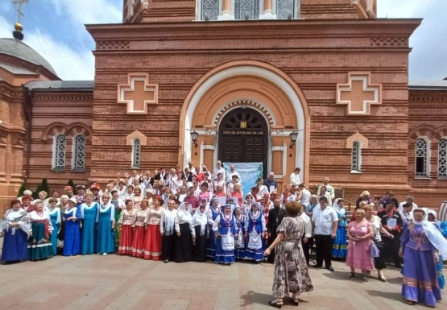
- 23.06.21г. участие вокальной группы «Рябинушка» во II-м межмуниципальном фестивале православной культуры «Троицыно утро». г. Краснодар Свято-Екатерининский кафедральный собор;
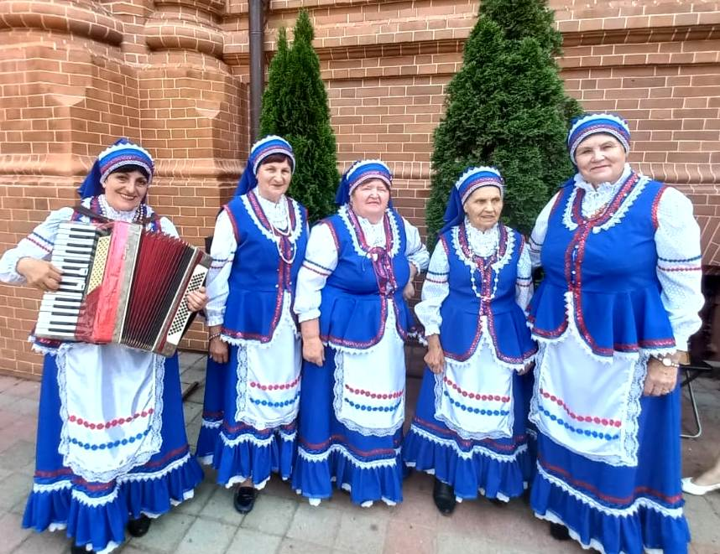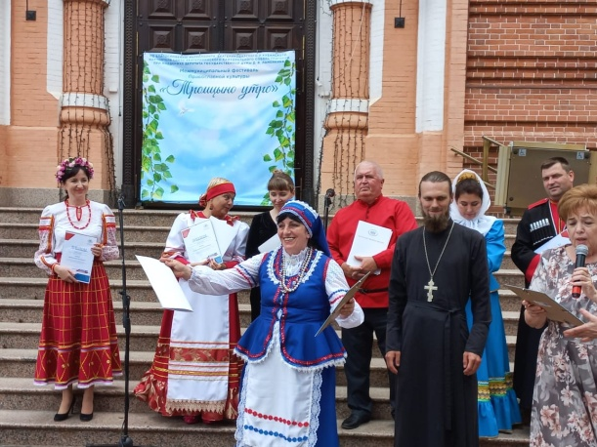

План творческих и учебных мероприятий на 2022 год
История Отечества. Правовая культура.
Военно-патриотическое воспитание.
Цели и задачи:
- воспитание гражданственности и патриотизма;
- воспитание чувства причастности к судьбе малой родины;
- пропаганда и изучение героической истории нашего Отечества.
Наименование мероприятия | сроки | ответственные
Постоянный уход за аллеей Памяти | в течение всего периода | ДК, школы, Совет ветеранов
Концерты, поздравления на дому участников ВОВ, тружеников тыла | по датам | ДК, Совет  Ветеранов
Цикл мероприятий, посвященных 77-й годовщине Победы в Великой Отечественной войне:  - уроки мужества;  - встречи с ветеранами ВОВ, ветеранами труда;  - экскурсии в зал боевой славы станицы Нововеличковской;  - поздравления ветеранов войны и тружеников тыла, «дети войны»;  - встречи с участниками военных действий в Афганистане «Нам не забыть тебя, Афганистан»;  - акции, посвященные Дню ветеранов боевых действий «Солдат войны не выбирает»;  - митинг, посвященный освобождению станицы Нововеличковской «Эта память всей земле нужна»; | январь  февраль  февраль  июль  февраль | ДК, школы, Совет ветеранов.  ДК, музей  ДК ст. Воронцовская, БОУ СОШ № 38  Мемориал в парке станицы Нововеличковской  Мемориал в парке станицы Нововеличковской
- встреча с ветераном ВОВ Калачевским В.И. «С днем рожденья, ветеран!»;  - народная акция для молодежи, посвященная 77-й годовщине Победы в ВОВ «Свеча Памяти»;  - акция «Памяти нашей дороги»;  - концерт, посвященный Дню Победы  - «Бессмертный полк». | февраль  май  май | ДК, Совет ветеранов,  Мемориал в парке  Мемориал в парке ст. Нововеличковской, ст. Воронцовской, пос.Найдорф  Площадь администрации  Улица Красная, станица Нововеличковская,  Ст.Воронцовская
- митинг, посвященный 81-й годовщине  началу ВОВ «Вечной памятью живы» | июнь | ДК, школы, Совет ветеранов
- Встреча с ветеранами труда, ветеранами тыла «Давно закончилась война»; | июнь | ДК ст. Воронцовской, ст. Нововеличковской
- Цикл мероприятий «Моя Кубань». | раз в квартал | ДК, Совет ветеранов школы

Краеведение. Традиции и культура кубанского казачества

Цели и задачи:
- сохранение и развитие традиций и культуры Кубани;
- возрождение богатых исторических и культурных традиций кубанского казачества;
- восстановление нравственных ценностей, морально-этических норм
казаков среди населения станицы, детей и молодежи;
- развитие интереса к истинным носителям казачьей культуры,
унаследованной от своих предков.
Наименование мероприятия | сроки | ответственные
- «Тепло сердец родной Кубани» - сбор,  оформление поискового материала о  прошлом станицы | в течение  периода | ДК ст. Воронцовской, клуб пос. Дальний, ст. Нововеличковская
- Вечера-чествования юбиляров ветеранов труда | в течение  периода | ДК, производственные  участки, на дому
- «История казачества станицы Нововеличковской» - беседа о  культурных традициях кубанского  казачества | раз в квартал | ДК, школы
- «Люди станицы моей» - беседа о тружениках станицы. Экскурсия в зал боевой славы станицы | сентябрь | зал боевой славы станицы Нововеличковской
- «Страницы большой войны» - встречи-беседы с ветеранами ВОВ | май | Школы, ДК,
- «О православных праздниках на Кубани» - празднование православных праздников | в течение  года | ДК, школы, зал боевой славы

Духовно-нравственное воспитание
Цели и задачи:
- формирование нравственных и эстетических норм поведения
- пропаганда и сохранение национальных традиций
-развитие и саморазвитие личностных качеств на основе общечеловеческих ценностей.
Наименование мероприятия | сроки | Ответственные
- «Маленькие дети на большой планете» - праздник,  посвященный Дню защиты детей | июнь | ст. Воронцовская, ст.Нововеличковская
- Цикл бесед «Пути боевой славы» |  | ст. Воронцовская, ст.Нововеличковская
- «Наш дом - Россия» - праздничный концерт, посвященный Дню независимости России | июнь | ст. Воронцовская, ст.Нововеличковская
- «А душа просит петь» - концерты, посвященные Дню пожилого человека | октябрь | ДК ст. Воронцовской, ст. Нововеличковской
«Весеннее настроение» - концерты, посвященные Международному Женскому дню | март | ДК ст. Воронцовской, клуб пос. Дальний
- Праздники станицы, посвященные датам со дня основания станицы Нововеличковской, станицы Воронцовской | сентябрь | Площадь администрации ст. Нововеличковской, ДК ст. Воронцовской

Пропаганда здорового образа жизни

Наименование мероприятия | сроки | ответственные
- спортивно-развлекательные  программы «Праздник здоровья» | май, июнь, сентябрь | ДК, стадион, спортивные площадки
- дискотечные программы | весь период | Площадь администрации, ДК
- выставки рисунков, конкурсы, викторины, мастер-классы | раз в квартал | площадь перед ДК, библиотека, школы
- профилактические беседы «Кубань – территория здоровья» | раз в квартал | ДК, библиотека, школы
- спортивный праздник, посвященный тренеру С.И.Полумееву | август | стадион

Эстетическое воспитание
Цели и задачи:
- воспитание эстетического вкуса
- организация досуга детей и взрослых
Наименование мероприятия | сроки | ответственные
Цикл дискотечных программ:  - «В кругу друзей»  - «Последний звонок»  - «День молодежи»  - «1 сентября»  - «С новым годом, страна!» | февраль  май  июнь  сентябрь  декабрь | ДК
- «Своими руками» - выставка народных умельцев | сентябрь | ДК
- «Прекрасное рядом»-  организация выступлений  профессиональных творческих  коллективов перед жителями  станицы, поездки в театр  г.Краснодара, экскурсии в музей | в течение периода | ДК, администрация
- уроки вежливости  - беседы о том, как вести  себя в школе и общественных местах | март,  ноябрь | ДК,  школы
- беседы о правилах поведения на сцене, репетициях, во время концертов для участников художественной самодеятельности | раз в квартал | ДК
- Отчетные концерты творческих коллективов МБУ «Культура» | март | ДК ст. ст. Воронцовской
- Огонек, посвященный дню работников культуры | март | ДК ст. Воронцовской

Программа комплексных мер противодействия
злоупотреблению наркотическими средствами и их
незаконному обороту
Наименование мероприятия | сроки | ответственный
- цикл тематических программ:  «Кубань против наркотиков»,  «Здоровое поколение - богатство России», «Брось сигарету» | раз в квартал | ДК, школы
- цикл бесед для подростков:  «За школу без наркотиков», «Вредные привычки нам не друзья», «Здоровое поколение - здоровая нация» | раз в квартал | ДК,  школы
- молодежная акция «Здоровье.Молодость.Успех», приуроченная к всемирному дню борьбы с наркоманией | март | площадь администрации
- выставка рисунков «Мир без наркотиков» | март | ДК ст. Воронцовской. клуб пос. Дальний
- показ видеороликов о вреде наркотиков. | октябрь | ДК, школы

Программа реабилитации инвалидов
Наименование мероприятия | сроки | ответственный
- совместная работа с советом  инвалидов | весь период | ДК
- конкурсная программа инвалидов на районном конкурсе «Смотри на меня как на равного» | октябрь | Динская
- акция «Творить добро другим во благо» - помощь инвалидам на дому | весь период | ДК
- «Я люблю тебя, жизнь» - вечер отдыха, посвященный Всемирному дню инвалида | ноябрь | Общество инвалидов
- «С новым годом» - поздравление на дому инвалидов. | декабрь | на дому

Мероприятия по обеспечению гендерного равенства
Наименование мероприятий | сроки | ответственный
- «Чтобы тоже помнили» – уроки  мужества, экскурсия в зал боевой славы | апрель,  октябрь | ДК
- тематические концертные программы, посвященные Дню матери | ноябрь | ДК
- «Весеннее настроение» - концерт, посвященный Международному Женскому дню | март | ДК.  Нововеличковская библиотека
- «А годы летят» - чествование ветеранов труда, лучших по профессии, чествования юбиляров | весь период | ДК
- «Россия начинается с семьи» концерты,  посвященные празднику Семьи, Любви и Верности | июль | ДК, площадь администрации

Директор МБУ «Культура»
Нововеличковского
сельского поселения Монастырная Е.С.

